

***Miembros del equipo***

|  |  |
| --- | --- |
| **Nombre** | Apellidos |
| Alejandro | Pascua Piña |
| Andrea | Martínez Fernández |
| An Wei | Pham Luo |
| Beatriz | Villegas Sánchez |
| Darío Fernando | Gallegos Quishpe |
| Enrique | Salazar Del Cid |
| Javier | Martín-pozuelo Salvador |
| Jennifer | Marmolejos Urbáez |
| Juan Martín | Bárez Alonso |
| Manuel | Oreja Valverde |
| Pedro Pablo | Doménech Arellano |

***Control de cambios***

|  |  |  |  |
| --- | --- | --- | --- |
| **Número de versión** | **Fecha** | **Autores** | **Descripción** |
| 1 | 02/11/2016 | Todos | Se planea y se reparte el trabajo sobre el SRS |
| 2 | 04/11/2016 | Todos | Primera edición del documento SRS |
| 3 | 05/11/2016 | Todos | Se ha ampliado la descripción general y correcciones menores de errores |
| 4 | 06/11/2016 | Alejandro, Manuel, Beatriz, Javier | Se han añadido casos de uso |
| 5 | 06/11/2016 | El resto | Se han añadido más casos de uso |
| 6 | 07/11/2016 | Todos | Correcciones menores de errores y formato y diseño de UML |
| 7 | 08/11/2016 | Todos (laboratorio) | Diseño de UML |
| 8 | 08/11/2016 | Todos | Formato |
| 9 | 08/12/2016 | An Wei, Alejandro, Manu, Bea, Dario, Jennifer, Juan Martín, Andrea | Modelo del dominio, interfaz gráfica, correcciones del documento SRS |
| 10 | 13/12/2016 | An Wei, Alejandro, Manu, Bea, Juan Martín, Andrea, Pedro, Enrique, Javier | Varias correcciones |
| 11 | 21/02/2017 | Manu | Casos de uso del módulo de establecimientos. |
| 12 | 21/02/2017 | Bea, Jennifer | Casos de uso del módulo de productos |
| 13 | 21/02/2017 | Javier, Darío, Enrique | Casos de uso del módulo de Búsquedas |
| 14 | 21/02/2017 | Andrea, Alejandro, An Wei, Pedro | Casos de uso del módulo de usuarios y descuentos |
| 15 | 23/02/2017 | Todos | Todo (revisión) |

**Artículo I.** **Introducción**

**Sección 1.1 Propósito**

**Sección 1.2 Alcance**

**Sección 1.3 Definiciones, acrónimos y abreviaturas**

**Sección 1.4 Referencias**

**Sección 1.5 Organización del documento**

**Artículo II.** **Descripción general**

**Sección 2.1** **Perspectiva del producto**

**Sección 2.2** **Funciones del producto**

**Sección 2.3** **Características del usuario**

**Sección 2.4** **Restricciones**

**Sección 2.5** **Supuestos y dependencias**

**Sección 2.6** **Requisitos futuros**

**Artículo III.** **Requisitos específicos**

**Sección 3.1** **Interfaces externos**

3.1.1 Interfaces hardware

3.1.2 Interfaces software

3.1.3 Interfaces de Comunicación

**Sección 3.2** **Requisitos funcionales**

3.2.1 GESTIÓN DE ESTABLECIMIENTOS

3.2.2 GESTIÓN DE PRODUCTOS

3.2.3 GESTIÓN DE USUARIOS

3.2.4 USO DEL BUSCADOR

**Sección 3.3** **Requisitos de rendimiento**

**Sección 3.4** **Requisitos lógicos de la base de datos**

**Sección 3.****5** **Restricciones de diseño**

**Sección 3.****6** **Atributos del sistema software**

**Sección 3.****7** **Otros requisitos**

**Artículo IV.** **Apéndices**

# Introducción

## Sección 1.1 Propósito

En este documento SRS se especifican los requisitos y todos los detalles del proyecto Gas&Food que será entregado al cliente en Junio.

## Sección 1.2 Alcance

Gas&Food está enfocada al usuario final para ofrecerle la posibilidad de buscar en una ubicación de la Comunidad de Madrid una serie de productos en las tiendas de alimentación, y del mismo modo, encontrar gasolineras y consultar el precio de sus gasolinas.

No todas las tiendas y productos existentes en la vida real estarán disponibles para el usuario.

Nuestra aplicación está destinada para usarse en un único ordenador del laboratorio y no en los ordenadores propios de cada usuario. No usará conexión a internet.

### Sección 1.3 Definiciones, acrónimos y abreviaturas

***Productos:*** Elementos de la aplicación que serán objeto de búsqueda, distinguiendo entre gasolinas y alimentos.

***Establecimientos:*** Lugares donde se encuentras los productos, tiendas, o gasolineras.

***Búsquedas:*** Acción de buscar un determinado producto y sus características en uno o varios establecimientos dentro de un área.

***Usuario:*** Cualquier persona que se beneficie del servicio ofrecido por la aplicación final.

***API:*** Application Programming Interface.

***SRS:*** ‘Software Requirements Specification’

***BBDD:*** ‘Base de Datos’ Conjunto de datos pertenecientes a un mismo contexto y almacenados sistemáticamente para su posterior uso.

***UML:*** ‘Unified Modeling Language’ Lenguaje gráfico para visualizar, especificar, construir y documentar un sistema.

***LOPD:*** Ley Orgánica de Protección de Datos

***OSM:*** OpenStreet Map

***OSMAPI:*** Implementación en java de la API 0.6 de OSM

***CP:*** Código postal

***UML:*** Unified Modeling Language

***MINETUR:*** Ministerio de Industria, Energía y Turismo

***Admin:*** Administrador

***IdEstablecimiento:*** Identificador de tienda/gasolinera.

***Eg:*** Prefijo que usaremos en el código de IdEstablecimiento, para definirlo como gasolinera.

***Ea:*** Prefijo que usaremos en el código de IdEstablecimiento, para definirlo como tienda de alimentación.

### Sección 1.4 Referencias

Transparencias de clase

### Sección 1.5 Organización del documento

Este documento se encarga de mostrar las especificaciones, su descripción detallada, requisitos y restricciones del diseño de nuestro producto.

# Descripción general

## Sección 2.1 Perspectiva del producto

Se desea desarrollar una aplicación cuya función principal sea comparar los precios de diversos productos de alimentación, en diferentes establecimientos, así como del precio de la gasolina en diferentes gasolineras.

Por lo que tendremos que gestionar establecimientos (tiendas y gasolineras), productos (comestibles y gasolinas), búsquedas, y usuarios.

## Sección 2.2 Funciones del producto

Nuestra aplicación ofrece un servicio que mostrará un mapa y comparará los precios de distintas tiendas de alimentación y gasolineras de Madrid. Dichos locales y precios serán actualizados periódicamente.

No será necesario registrarse en nuestra aplicación, sin embargo, contaremos con un sistema de descuentos proporcionados a aquellos que sí lo estén. Además, utilizaremos los comentarios de los propios usuarios mediante un sistema de sugerencias para mantener actualizada la lista de precios y tiendas que se muestran.

El servicio se dividirá en 5 módulos:

* Usuarios: que contendrá las funciones de alta, baja y modificación de usuarios y envío de sugerencias.

* Establecimientos: que contendrá la función de dar de alta, dar de baja establecimientos.

* Productos: que contendrá las funciones para dar de alta, dar de baja, actualizar y modificar los productos, añadir y eliminar un producto en una tienda, actualizar un descuento de un producto en una tienda.

* Descuento: que contendrá las funciones de alta, baja, modificación, mostrar por pantalla, de asignar descuento a un usuario y de quitar descuento a un usuario.

* Búsquedas: que tendrá las funciones de búsqueda de un producto concreto (por ID o nombre), comparación de productos según precio o según valoración, mostrar productos y valorar productos.

## Sección 2.3 Características del usuario

La aplicación podrá ser usada por cualquier usuario, con un conocimiento mínimo en productos de alimentación, gasolina y precios, así como de la zona de Madrid. Por lo que podría no ser adecuada para personas demasiado jóvenes, que no tengan conocimiento sobre los productos. No se necesitarán conocimientos técnicos, sólo nociones básicas sobre cómo manejar el ordenador y lo dicho anteriormente.

## Sección 2.4 Restricciones

La aplicación no tendrá en su base de datos todas las tiendas y gasolineras de Madrid.

La aplicación se usará en un único ordenador, el cual deberán utilizar los usuarios.

En el primer uso de la aplicación, ésta mostrará al usuario un acuerdo de uso comunicando que esta recoge su historial de ubicaciones y dándole la posibilidad de aceptarlo. De no ser así, la aplicación funcionará pero desactivará los servicios relacionados con el historial.

Los descuentos serán una característica que tendrá un producto de un determinado establecimiento y que solo será visible para aquellos usuarios que estén registrados.

La aplicación debe actuar siempre dentro de los marcos legales de la LOPD mientras recoge el historial de ubicaciones de los usuarios.

Las BBDD de la aplicación son gestionadas únicamente por el Administrador.

La aplicación será desarrollada en JAVA.

## Sección 2.5 Supuestos y dependencias

Se informará debidamente al usuario del programa y/o sistema operativo que necesitará para el uso de la aplicación en desarrollo. En caso de que se produzca algún cambio se le notificará.

-Si el usuario no tiene acceso a internet no podrá tener acceso a información actualizada.

-En caso de que la carga de datos desde nuestra BBDD fallase la aplicación no funcionará.

-La aplicación dependerá de que podamos obtener información de MINETUR para que nuestra BBDD esté actualizada en el apartado de gasolineras.

-La actualización de la BBDD de alimentación dependerá del envío de sugerencias realizadas por los usuarios, además de aportaciones del administrador.

## Sección 2.6 Requisitos futuros

Se desea en un futuro poder ampliar la aplicación insertando un mayor número de establecimientos de toda la Comunidad de Madrid. Además, tener la posibilidad de implementar un mapa mediante OSM, en el cual se podrán localizar todos los establecimientos registrados en la aplicación así como la ubicación del usuario, para poder representarlos en una búsqueda.

# Requisitos específicos

## Sección 3.1 Interfaces externos

### 3.1.1 Interfaces hardware

Nuestra aplicación está pensada para funcionar en un único ordenador de la Facultad de Informática de la Universidad Complutense de Madrid, el cual contendrá los ficheros que componen las distintas bases de datos necesarias para su funcionamiento.

### 3.1.2 Interfaces software

Nuestra aplicación necesitará ser ejecutada como mínimo en Windows 7 32/64 bits.

Al utilizar Java para su desarrollo necesitaremos también la instalación de Java junto con entorno de programación Eclipse.

### 3.1.3 Interfaces de Comunicación

La aplicación se comunicará con MINETUR para realizar una carga aditiva de las gasolineras. Finalmente esto no se implementará.

## Sección 3.2 Requisitos funcionales

Esta sección se divide en 4 módulos principales:

* Gestión de establecimientos.
* Gestión de productos.
* Gestión de usuarios y descuentos.
* Gestión de búsquedas.

### 3.2.1 GESTIÓN DE ESTABLECIMIENTOS

La gestión de establecimientos se encargará de dar de alta, dar de baja y modificar establecimientos que permitirán relacionar los productos que ofrece con él mismo. En los establecimientos podemos identificar gasolineras y tiendas de alimentación que funcionan igual, excepto que la primera almacena gasolinas y la segunda alimentos. Para que dicha distinción sea llevada a cabo utilizaremos los id’s, que identifican a cada producto, no solo para identificar un producto o tienda del resto, sino también para identificar qué tipo de producto y establecimiento es, permitiendo sólo las relaciones definidas anteriormente (gasolina - gasolinera, tienda alimentación - alimento).

#### 3.2.1.1 Dar de alta establecimientos

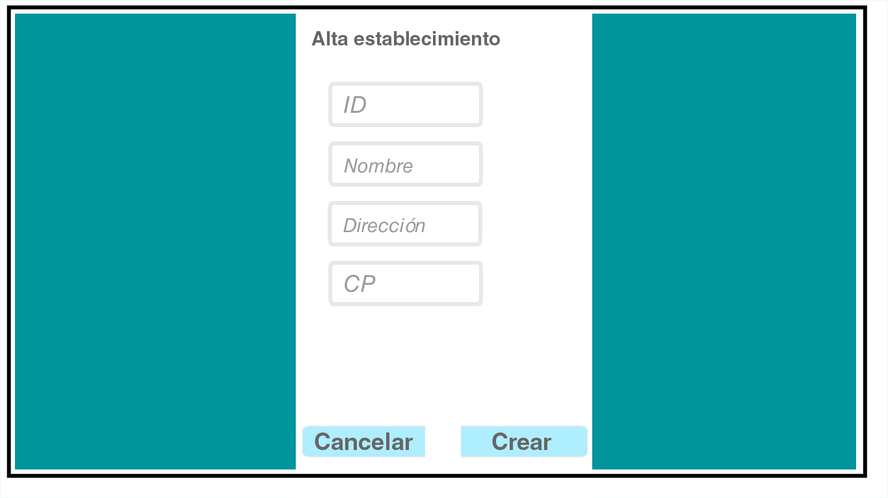

|  |  |  |
| --- | --- | --- |
| **CASO DE USO 3.2.1.1** | Dar de alta un establecimiento | |
| **Objetivo en contexto** | Añade un nuevo establecimiento a la BD (fichero de establecimientos) | |
| **Entradas** | -Id del nuevo establecimiento  -Nombre del establecimiento  -Dirección  -CP | |
| **Precondiciones** | 1º_ El id, nombre y dirección no debe existir ya  2º_ El id debe empezar por “eg” si es una gasolinera o por “ea” si es una tienda de alimentación | |
| **Salidas** | Establecimiento añadido | |
| **Postcondición si éxito** | Mensaje de éxito: Establecimiento añadido | |
| **Postcondición si fallo** | Mensaje de error: No se ha podido añadir el establecimiento | |
| **Actores** | Administrador | |
| **Secuencia normal** | **Paso** | **Acción** |
| 1 | Conectar a la BD e introducir todas las entradas |
| 2 | Las entradas cumplen todas las precondiciones |
| 3 | Establecimiento añadido |
| **Secuencia alternativa** | **Paso** | **Acción** |
| 1 | Conectar a la BD e introducir todas las entradas |
| 2 | Las entradas no cumplen todas las precondiciones |
| 3 | Mensaje de error. |

#### 

#### 3.2.1.2 Modificar establecimiento

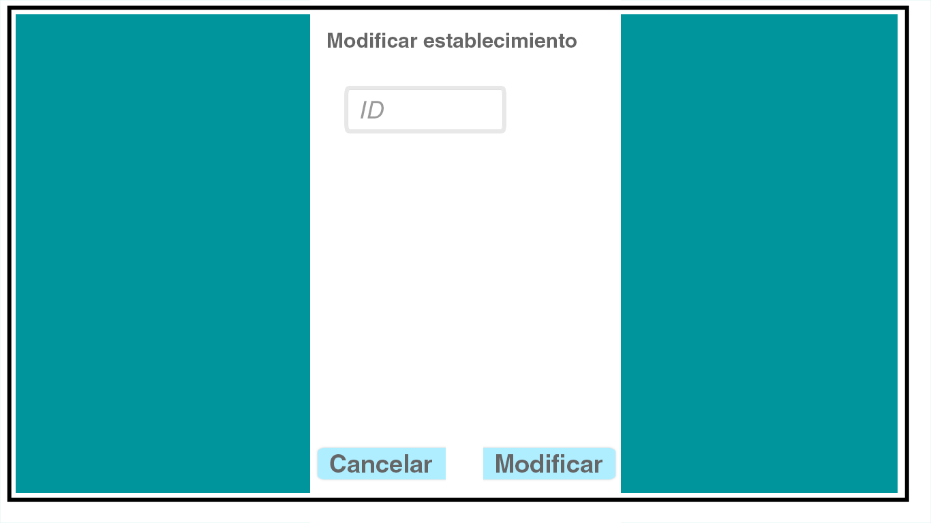

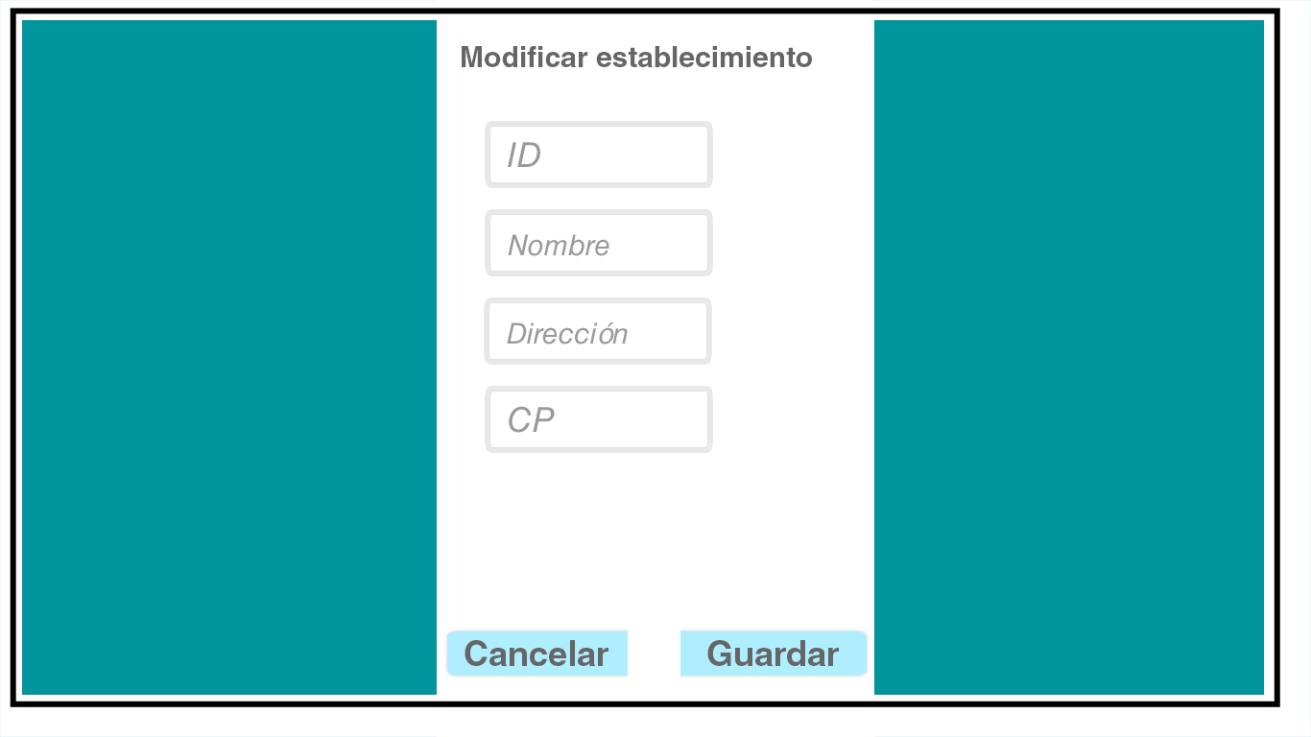

Campos nuevos

|  |  |  |
| --- | --- | --- |
| **CASO DE USO 3.2.1.2** | Modificar establecimiento | |
| **Objetivo en contexto** | Cambiar los atributos de un establecimiento existente | |
| **Entradas** | -Id del establecimiento a modificar  -Id nuevo  -Nombre nuevo  -Dirección nueva  -CP nueva  (de estos últimos 4 sólo es necesario 1) | |
| **Precondiciones** | 1º_id del establecimiento a modificar existente  2º_si se modifica el id que empiece por ea o eg  3º_ninguno de los atributos que se van a modificar pueden existir ya en otro establecimiento a excepción del CP | |
| **Salidas** | Establecimiento modificado | |
| **Postcondición si éxito** | Mensaje de éxito: establecimiento modificado | |
| **Postcondición si fallo** | Mensaje de error: error al modificar establecimiento | |
| **Actores** | Administrador | |
| **Secuencia normal** | **Paso** | **Acción** |
| 1 | Conectar a la BD e introducir todas las entradas necesarias |
| 2 | Las entradas cumplen todas las precondiciones |
| 3 | Establecimiento modificado |
| **Secuencia alternativa** | **Paso** | **Acción** |
| 1 | Conectar a la BD e introducir todas las entradas necesarias |
| 2 | Las entradas no cumplen todas las precondiciones |
| 3 | Mensaje de error. |

#### 

#### 3.2.1.3 Dar de baja establecimiento

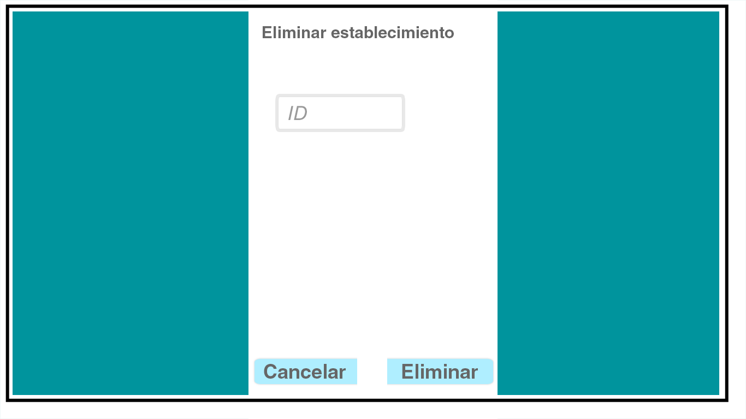

|  |  |  |
| --- | --- | --- |
| **CASO DE USO 3.2.2.5** | Dar de baja establecimiento | |
| **Objetivo en contexto** | Dar de baja un establecimiento existente y sus relaciones existentes con otras entidades | |
| **Entradas** | id del establecimiento | |
| **Precondiciones** | id del establecimiento existente | |
| **Salidas** | Establecimiento eliminado además de todas las relaciones entre dicho establecimiento y otra entidad | |
| **Postcondición si éxito** | Mensaje de éxito: establecimiento eliminado | |
| **Postcondición si fallo** | Mensaje de error: No se ha podido eliminar el establecimiento (id inexistente) | |
| **Actores** | Administrador | |
| **Secuencia normal** | **Paso** | **Acción** |
| 1 | Conectar a la BD e introducir id |
| 2 | Id existente |
| 3 | Establecimiento eliminado |
| **Secuencia alternativa** | **Paso** | **Acción** |
| 1 | Conectar a la BD e introducir id |
| 2 | Id inexistente |
| 3 | Mensaje de error. |

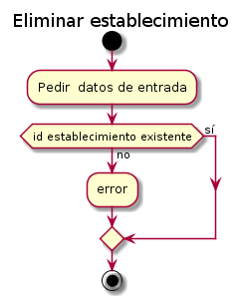

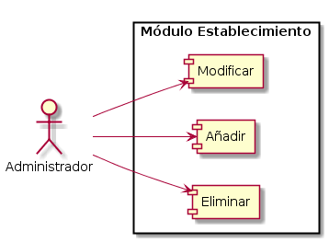

### 3.2.2 GESTIÓN DE PRODUCTOS

La gestión de este módulo se encarga de dar de alta, dar de baja, modificar y productos, además de relacionar cada producto con el establecimiento que lo ofrece y determinar su precio y descuento asociado. Es importante que se siga haciendo una división entre gasolina - gasolinera y tienda alimentación - alimento, como se indicó en la gestión de establecimientos.

#### 3.2.2.1 Dar de alta producto

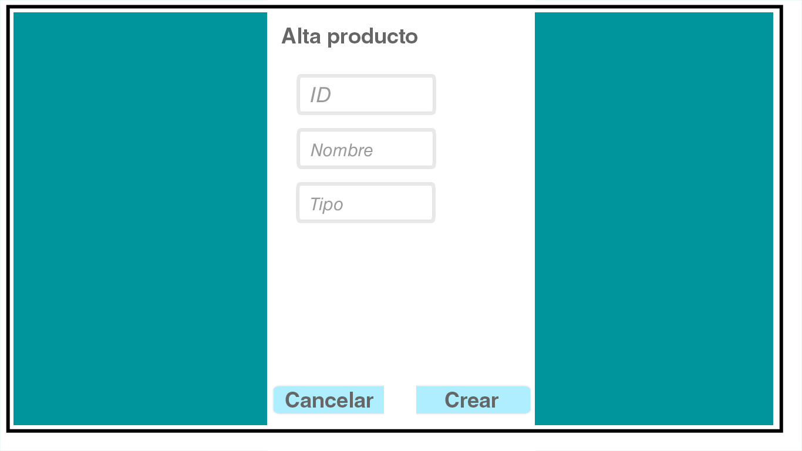

|  |  |  |
| --- | --- | --- |
| **CASO DE USO 3.2.1.1** | Dar de alta un producto | |
| **Objetivo en contexto** | Añade un nuevo producto a la BD (fichero de productos) | |
| **Entradas** | ID del nuevo producto  Nombre del producto  Tipo (de gasolina si es una gasolina o de alimento si es un alimento) | |
| **Precondiciones** | 1º El ID y nombre no deben existir ya  2ºEl ID debe empezar por “pg” si es una gasolina o por “pa” si es un alimento | |
| **Salidas** | Producto añadido | |
| **Postcondición si éxito** | Mensaje de éxito: Producto añadido | |
| **Postcondición si fallo** | Mensaje de error: No se ha podido añadir el producto | |
| **Actores** | Administrador | |
| **Secuencia normal** | **Paso** | **Acción** |
| 1 | Conectar a la BD e introducir todas las entradas |
| 2 | Las entradas cumplen todas las precondiciones |
| 3 | Producto añadido |
| **Secuencia alternativa** | **Paso** | **Acción** |
| 1 | Conectar a la BD e introducir todas las entradas |
| 2 | Las entradas no cumplen todas las precondiciones |
| 3 | Mensaje de error. |

#### 

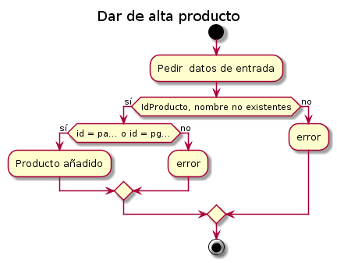

#### 3.2.2.2 Modificar producto

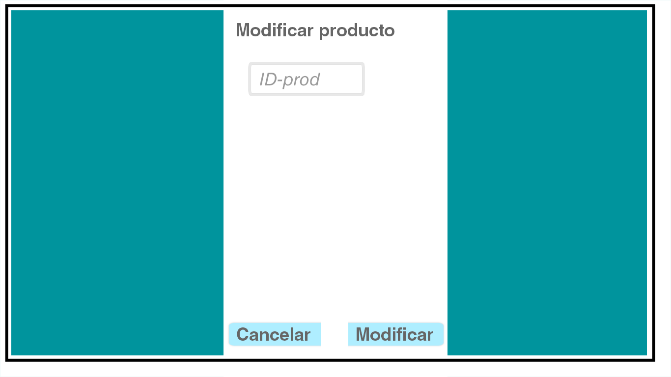

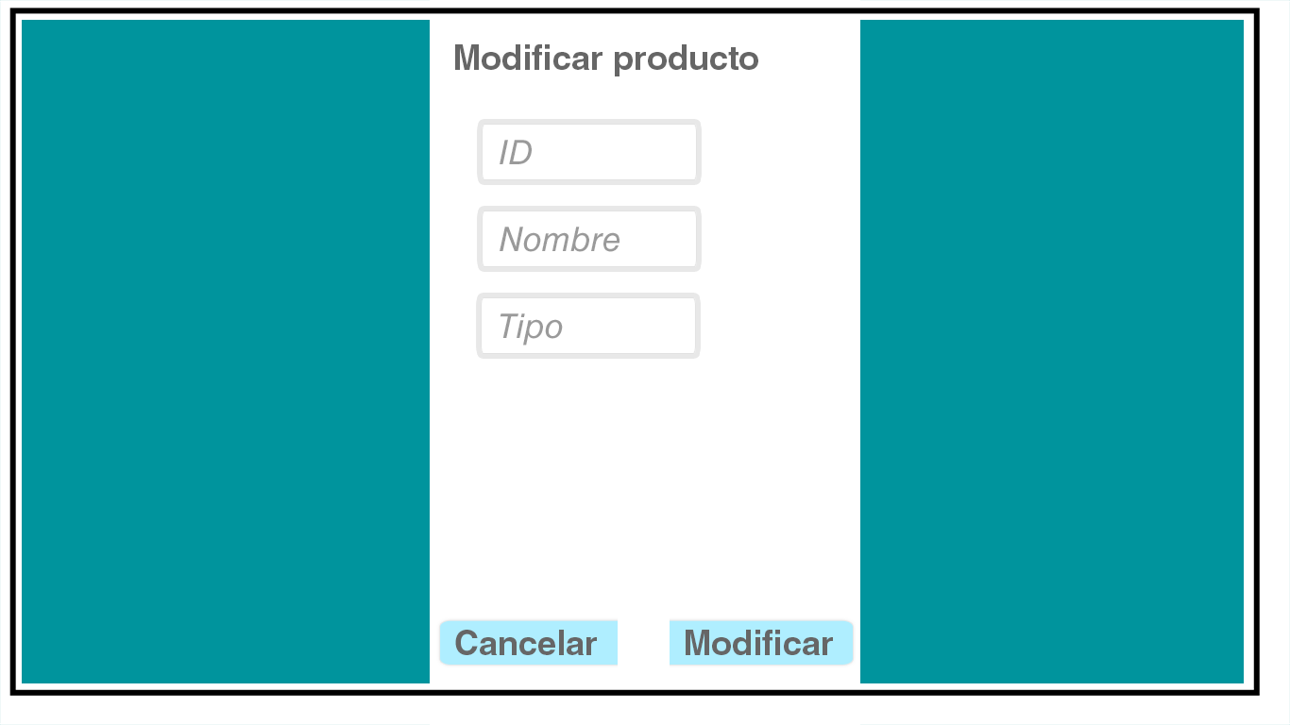

Campos nuevos

|  |  |  |
| --- | --- | --- |
| **CASO DE USO 3.2.2.2** | Modificar producto | |
| **Objetivo en contexto** | Cambiar los atributos de un producto existente | |
| **Entradas** | -Id del producto a modificar  -Id nuevo  -Nombre nuevo  -Tipo nuevo  (de estos últimos 3 sólo es necesario 1) | |
| **Precondiciones** | 1º_id del producto a modificar existente  2º_si se modifica el id que empiece por pa o pg  3º_ninguno de los atributos id y nombre que se modifiquen pueden existir ya en otro producto | |
| **Salidas** | Producto modificado | |
| **Postcondición si éxito** | Mensaje de éxito: producto modificado | |
| **Postcondición si fallo** | Mensaje de error: error al modificar producto | |
| **Actores** | Administrador | |
| **Secuencia normal** | **Paso** | **Acción** |
| 1 | Conectar a la BD e introducir todas las entradas necesarias |
| 2 | Las entradas cumplen todas las precondiciones |
| 3 | Producto modificado |
| **Secuencia alternativa** | **Paso** | **Acción** |
| 1 | Conectar a la BD e introducir todas las entradas necesarias |
| 2 | Las entradas no cumplen todas las precondiciones |
| 3 | Mensaje de error. |

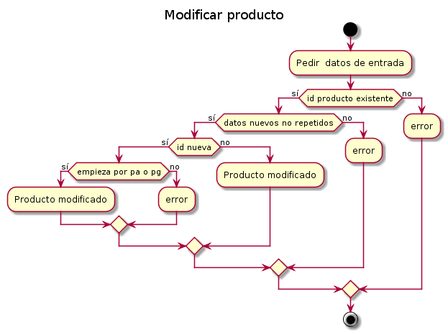

#### 3.2.2.3 Dar de baja producto

#### 

|  |  |  |
| --- | --- | --- |
| **CASO DE USO 3.2.2.5** | Dar de baja producto | |
| **Objetivo en contexto** | Dar de baja un producto existente y sus relaciones existentes con otras entidades | |
| **Entradas** | id del producto | |
| **Precondiciones** | id del producto existente | |
| **Salidas** | producto eliminado además de todas las relaciones entre dicho producto y otra entidad | |
| **Postcondición si éxito** | Mensaje de éxito: producto eliminado | |
| **Postcondición si fallo** | Mensaje de error: No se ha podido eliminar el producto (id inexistente) | |
| **Actores** | Administrador | |
| **Secuencia normal** | **Paso** | **Acción** |
| 1 | Conectar a la BD e introducir id |
| 2 | Id existente |
| 3 | producto eliminado |
| **Secuencia alternativa** | **Paso** | **Acción** |
| 1 | Conectar a la BD e introducir id |
| 2 | Id inexistente |
| 3 | Mensaje de error. |

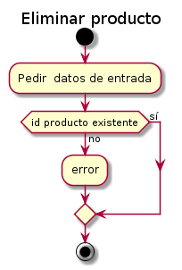

#### 3.2.2.6 Actualizar precios de un producto en un establecimiento

|  |  |  |
| --- | --- | --- |
| **CASO DE USO 3.2.2.6** | Actualizar precios | |
| **Objetivo en contexto** | Mantener los productos actualizados | |
| **Entradas** | ID del producto, ID tienda | |
| **Precondiciones** | ID del producto exista, ID de la tienda exista y, además, que tengan relación. El precio del producto no sea el mismo que ya posee. | |
| **Salidas** | Modifica, en caso de que todo sea correcto, el precio de los productos. | |
| **Postcondición si éxito** | Modifica la lista de productos. Muestra mensaje de éxito: “El producto ha sido actualizado”. | |
| **Postcondición si fallo** | Avisa al administrador de que el cambio no se ha llevado a cabo, muestra pantalla de error. Muestra mensaje de error: “El producto no ha sido actualizado”. | |
| **Actores** | Administrador | |
| **Secuencia normal** | **Paso** | **Acción** |
| 1 | Conexión a la base de datos. |
| 2 | Comprobar que los datos del producto existen. |
| 3 | Comprobar que el precio del producto es distinto al que ya posee. |
| 4 | Comprobar que los datos de la tienda existan. |
|  | 5 | Que el ID de la tienda y el ID del producto tengan relación. |
|  | 6 | Edita producto |
|  | 7 | Mensaje de éxito |
| **Secuencia alternativa** | **Paso** | **Acción** |
| 1 | Conexión a la base de datos. |
| 2 | Comprobar que los datos del producto existen. Si no existen. |
| 3 | Muestra mensaje de error. |
|  | **Paso** | **Acción** |
|  | 1 | Conexión a la base de datos. |
|  | 2 | Comprobar que el ID de la tienda exista. |
|  | 3 | Muestra mensaje de error. |
|  | **Paso** | **Acción** |
|  | 1 | Conexión a la base de datos. |
|  | 2 | Comprobar relación entre ID de la tienda y el producto sea correcta. |
|  | 3 | Mostrar mensaje de error. |
|  | **Paso** | **Acción** |
|  | 1 | Conexión a la base de datos. |
|  | 2 | Comprobar que el precio del ID producto sea distinto que el que se quiere cambiar. |
|  | 3 | Mostrar mensaje de error. |

#### 

#### **3.2.2.7 Añadir producto a** establecimiento.

|  |  |  |
| --- | --- | --- |
| **CASO DE USO 3.2.2.7** | Añadir producto a un establecimiento. | |
| **Objetivo en contexto** | Añadir/Vincular un nuevo producto, si es posible, a la tienda/gasolinera indicada por el administrador. | |
| **Entradas** | Datos del producto:  -IdProducto  -IdEstablecimiento  -Precio  -Descuento | |
| **Precondiciones** | - El producto y el establecimiento debe estar dado de alta.  - Se comprueba si el producto y establecimiento son compatibles mediante su id (pa - ea y pg - eg).  -Se podrá añadir un nuevo producto si actualmente no existe en el establecimiento asignado. | |
| **Salidas** | Se añade el producto a la tienda o gasolinera, con el precio y descuento correspondientes. | |
| **Postcondición si éxito** | El nuevo producto aparecerá con todos sus datos en la tienda o gasolinera con la que se debía relacionar. | |
| **Postcondición si fallo** | Mensaje de error: No se pudo añadir el producto. | |
| **Actores** | Administrador | |
| **Secuencia normal** | **Paso** | **Acción** |
| 1 | Conectar a la BBDD |
| 2 | Introducir datos producto |
| 3 | Se cumplen todas las precondiciones, menos la última. |
| 4 | Se añade el nuevo producto a la tienda. |
| **Secuencia alternativa** | **Paso** | **Acción** |
| 1 | Conectar a la BBDD |
| 2 | Introducir datos producto |
| 3 | No se cumple alguna de las precondiciones, en el caso de la última, si se cumple. |
| 4 | Mensaje de error: No se pudo añadir el producto. |

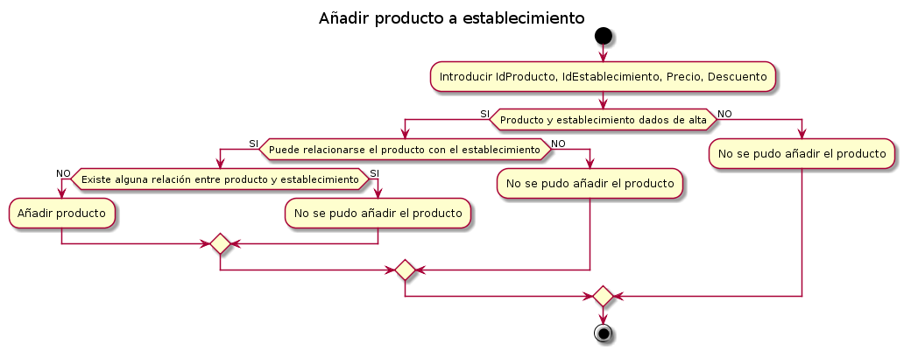

#### **3.2.2.8 Eliminar producto de** establecimiento.

|  |  |  |
| --- | --- | --- |
| **CASO DE USO 3.2.2.8** | Eliminar producto de tienda. | |
| **Objetivo en contexto** | Eliminar/Desvincular el producto de la tienda/gasolinera indicada por el administrador. | |
| **Entradas** | -IdProducto  -IdEstablecimiento | |
| **Precondiciones** | - El producto y el establecimiento debe estar dado de alta.  - Se comprueba que el producto está relacionado con el establecimiento indicado (IdEstablecimiento). | |
| **Salidas** | El producto ya no está relacionado con ningún establecimiento y se elimina. | |
| **Postcondición si éxito** | El producto se eliminará así como sus datos y su relación con el establecimiento. | |
| **Postcondición si fallo** | Mensaje de error: “El producto no ha sido eliminado.” | |
| **Actores** | Administrador | |
| **Secuencia normal** | **Paso** | **Acción** |
| 1 | Conectar a la BBDD |
| 2 | Introducir IdProducto e IdEstablecimiento. |
| 3 | Se cumplen las precondiciones. |
| 4 | Se elimina el producto, así como su vínculo con el establecimiento. |
| **Secuencia alternativa** | **Paso** | **Acción** |
| 1 | Conectar a la BBDD |
| 2 | No se cumple una de las precondiciones. |
| 3 | Mensaje de error: “El producto no ha sido eliminado.” |

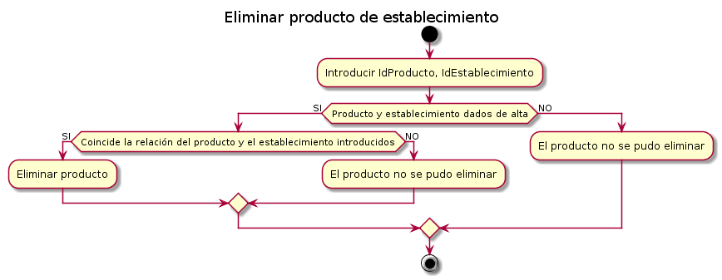

#### **3.2.2.9 Actualizar descuento de producto**.

|  |  |  |
| --- | --- | --- |
| **CASO DE USO 3.2.2.9** | Actualizar el descuento aplicado a un producto ofrecido por una tienda | |
| **Objetivo en contexto** | Mantener los descuentos de los productos actualizados | |
| **Entradas** | ID del producto, ID del descuento, ID de la tienda | |
| **Precondiciones** | Los IDs del producto y tiendas deben existir en la base de datos, además deben tener una relación entre ambos. | |
| **Salidas** | El descuento actualizado. | |
| **Postcondición si éxito** | El descuento que se aplicará al producto queda actualizado.Muestra mensaje de éxito: “El descuento ha sido actualizado.” | |
| **Postcondición si fallo** | Avisa al administrador de que el descuento no se ha actualizado, muestra pantalla de error: “El descuento no ha sido actualizado”. | |
| **Actores** | Administrador | |
| **Secuencia normal** | **Paso** | **Acción** |
| 1 | Conexión a la base de datos. |
| 2 | Solicitud del ID descuento, ID del producto y del ID de la tienda. |
| 3 | Comprobar relación entre la tienda, el descuento y el producto |
| 4 | Actualiza el descuento del producto. |
| **Secuencia alternativa** | **Paso** | **Acción** |
| 1 | Conexión a la base de datos. |
| 2 | Comprobar que exista el ID de la tienda exista. |
| 3 | Muestra mensaje de error. |
|  | **Paso** | **Acción** |
|  | 1 | Conexión a la base de datos. |
|  | 2 | Compruebo que el ID del producto exista. |
|  | 3 | Muestra mensaje de error |
|  | **Paso** | **Acción** |
|  | 1 | Conexión a la base de datos. |
|  | 2 | Compruebo que el ID del descuento exista. |
|  | 3 | Muestra mensaje de error. |
|  | **Paso** | **Acción** |
|  | 1 | Conexión a la base de datos. |
|  | 2 | Compruebo que exista una relación entre el ID descuento, ID del producto y el ID de la tienda. |
|  | 3 | Muestra mensaje de error. |

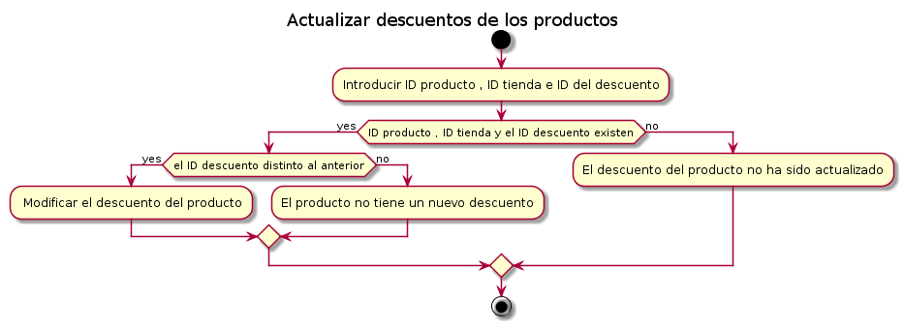

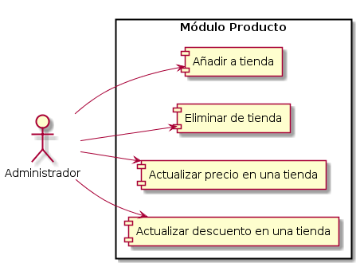

### 3.2.3 GESTIÓN DE USUARIOS

El objetivo de este apartado es la gestión de los usuarios de la aplicación. Los encargados de realizar la tarea de alta de usuarios ,envío de sugerencias y mostrar actualización de descuentos son los administradores. Para ello tendrán acceso a software permitiendo actualizar la base de datos y controlando que funcione correctamente.

Los administradores se encargan de atender a los sucesivos usuarios en los diferentes problemas que puedan tener.

#### 3.2.3.1 Alta de usuarios

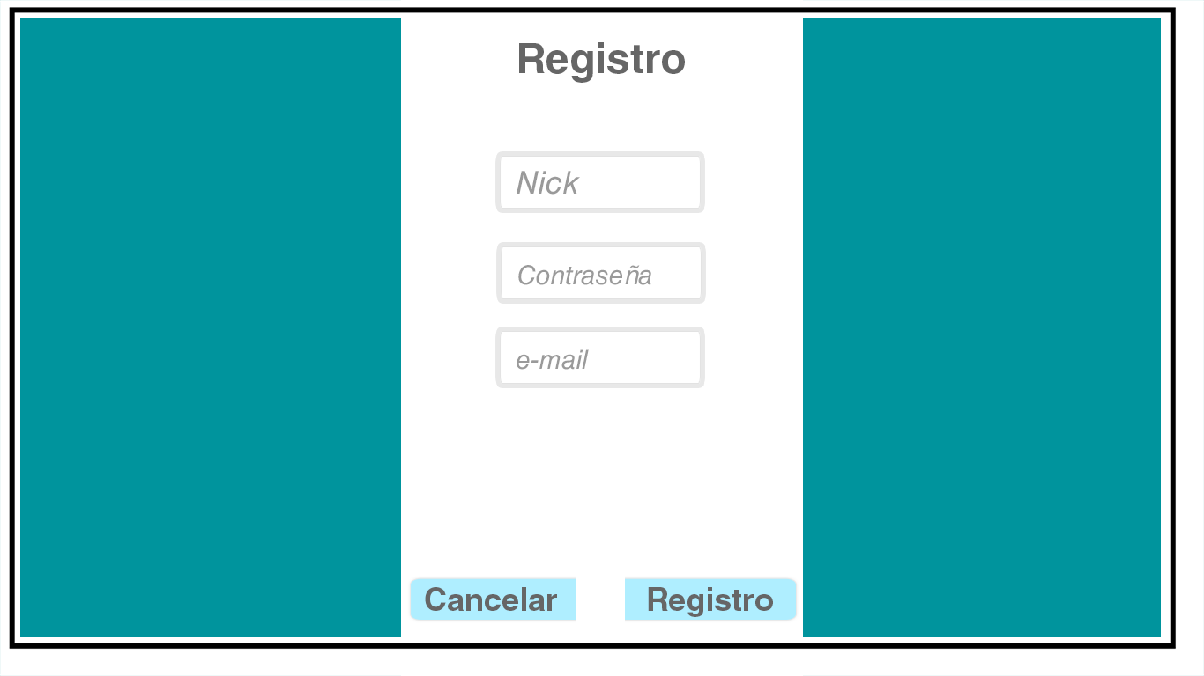

La solicitud de alta de usuario se realizará de forma automática a través de la aplicación. El administrador es el que confirma el alta de la solicitud.Una vez verificado el usuario podrá acceder a las ventajas que conlleva estar registrado(sugerencias y descuentos).

El administrador también puede dar de alta a usuarios directamente si lo considera oportuno.

|  |  |  |
| --- | --- | --- |
| **CASO DE USO 3.2.3.1** | Alta de usuarios | |
| **Objetivo en contexto** | Registra un nuevo usuario en nuestra base de datos | |
| **Entradas** | Nombre,contraseña,email, | |
| **Precondiciones** | Los datos de entrada no deben existir ya en la aplicación.  No debe haber dos usuarios distintos con los mismos datos(nick, email, contraseña). | |
| **Salidas** | Muestra el mensaje por pantalla con la ID, si se ha podido añadir al usuario, si no un mensaje indicando que no se ha podido registrar el usuario. | |
| **Postcondición si éxito** | Modifica la lista de usuarios, le permite a este su acceso a los descuentos y sugerencias. | |
| **Postcondición si fallo** | Si el alta se ha llevado a cabo, muestra pantalla de inicio de la aplicación. | |
| **Actores** | Usuario/Administrador. | |
| **Secuencia normal** | **Paso** | **Acción** |
| 1 | Obtener datos de entrada: nick, contraseña, email. |
| 2 | Comprobar si los datos son válidos. |
| 3 | Comprobar que el usuario no exista. |
| 4 | Añade un usuario y el sistema genera su IDusuario única. |
| 5 | Muestra un mensaje de usuario registrado. |
| **Secuencia alternativa 1** | **Paso** | **Acción** |
| 1 | Obtener datos de entrada: nombre, contraseña, email. |
| 2 | Si los datos no son válidos, lanza un mensaje de que los datos no son válidos. |
| **Secuencia alternativa 2** | **Paso** | **Acción** |
| 1 | Obtener datos de entrada: nombre, contraseña, email. |
| 2 | Comprobar si los datos son válidos. |
| 3 | Si el usuario existe, se lanza un mensaje de usuario repetido. |

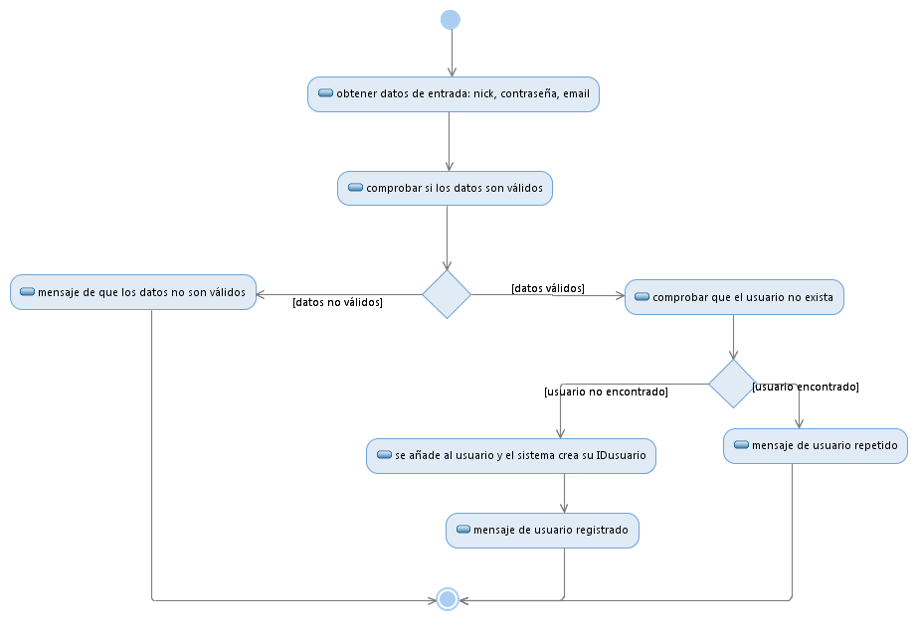

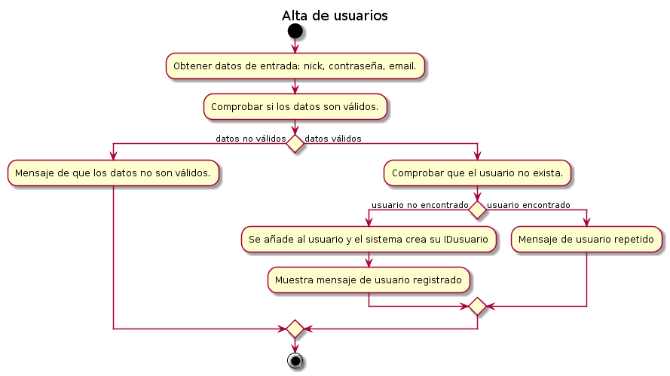

#### 

#### 

#### 3.2.3.2 Modificar usuarios

#### 

Identificación

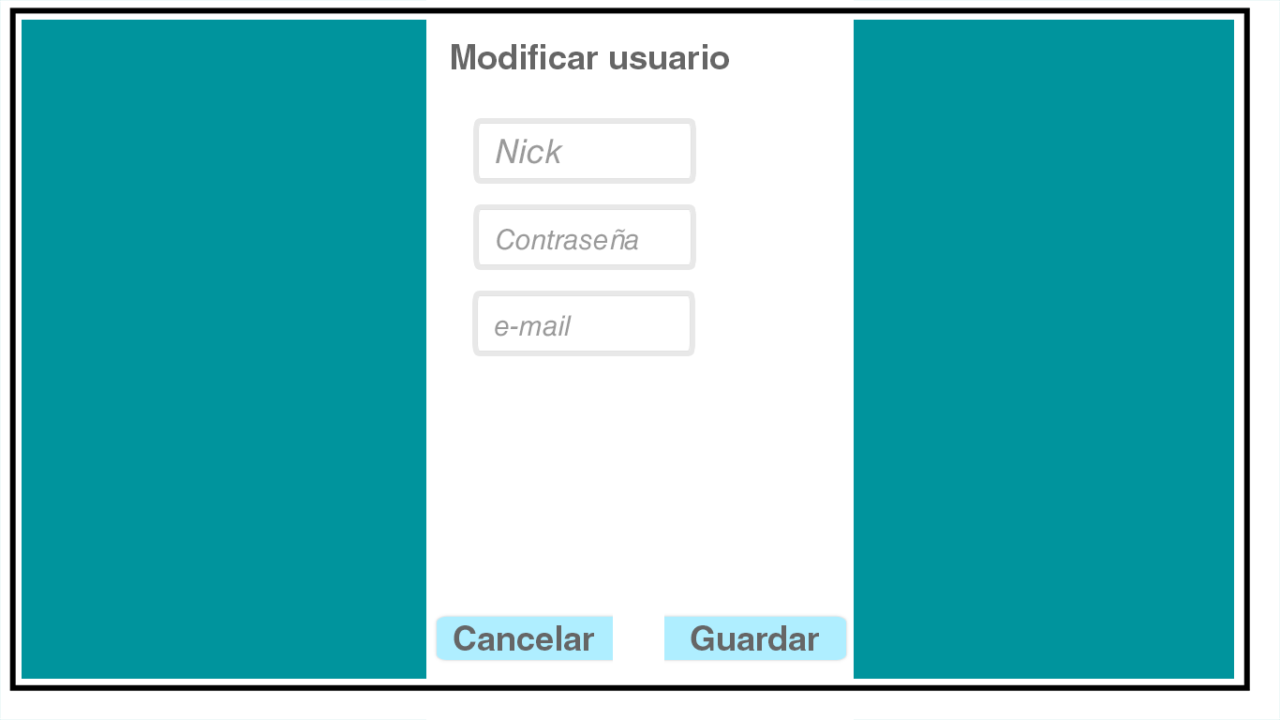

Campos nuevos

La solicitud de modificación de usuario se realiza a través de la aplicación. El administrador es el encargado de realizar de la petición. El administrador también puede modificar usuarios si lo considera oportuno.

|  |  |  |
| --- | --- | --- |
| **CASO DE USO 3.2.3.2** | Modificar usuarios | |
| **Objetivo en contexto** | Modificar los datos del usuarios | |
| **Entradas** | nick y contraseña para autentificar el cambio y los datos nuevos del usuario(nick, contraseña y/o email, el usuario deberá decidir cúal quiere cambiar). | |
| **Precondiciones** | * El usuario debe existir. * Los nuevos datos a cambiar no deben ser iguales a los que tiene el usuario actualmente | |
| **Salidas** | Cambia, en caso de que todo sea correcto, los datos antiguos del usuario por los nuevos. | |
| **Postcondición si éxito** | Se muestra al usuario con los nuevos datos. | |
| **Postcondición si fallo** | Si cambio no se ha llevado a cabo, muestra mensaje de que no se ha podido realizar. | |
| **Actores** | Usuario y/o Administrador (en caso de que el administrador vaya a modificar directamente los datos de un usuario el actor solo será él) .  . | |
| **Secuencia normal** | **Paso** | **Acción** |
| 1 | Obtener datos de entrada: nick y contraseña para autentificar. |
| 2 | Comprobar si los datos son válidos. |
| 3 | Comprobar que el usuario exista. |
| 4 | Obtener datos de entrada: nick, contraseña y/o email nuevos. |
| 5 | Comprobar si los datos son válidos. |
| 6 | Modifica y añade los nuevos datos del usuario. |
| 7 | Muestra los nuevos datos del usuario. |
| **Secuencia alternativa**  **1** | **Paso** | **Acción** |
| 1 | Obtener datos de entrada: nombre, contraseña y/o email nuevos. |
| 2 | Si los datos no son válidos, lanza un mensaje de que los datos no son válidos. |
| **Secuencia alternativa**  **2** | **Paso** | **Acción** |
| 1 | Obtener datos de entrada: nick y contraseña. |
| 2 | Comprobar si los datos son válidos. |
| 3 | Comprobar que el usuario exista. |
| 4 | Si el usuario no existe, lanza un mensaje de usuario no registrado. |
| **Secuencia alternativa**  **3** | **Paso** | **Acción** |
| 1 | Obtener datos de entrada: nick y contraseña. |
| 2 | Comprobar si los datos son válidos. |
| 3 | Comprobar que el usuario exista. |
| 4 | Obtener datos de entrada: nick, contraseña y/o email nuevos. |
| 5 | Comprobar si los datos son válidos. |
| 6 | Si los datos no son válidos, lanza un mensaje de que los datos no son válidos. |

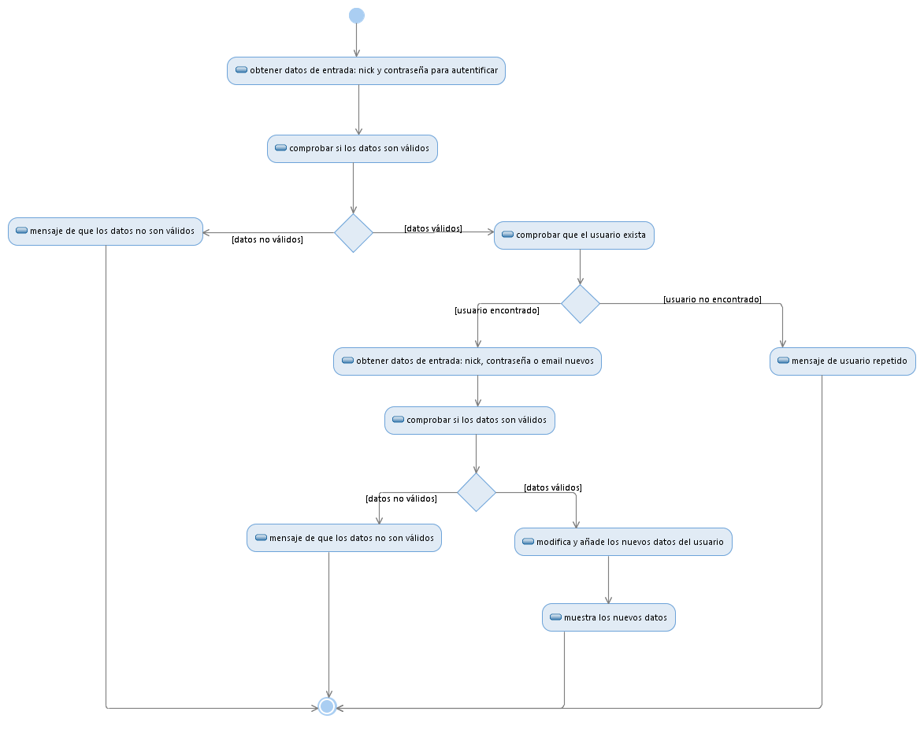

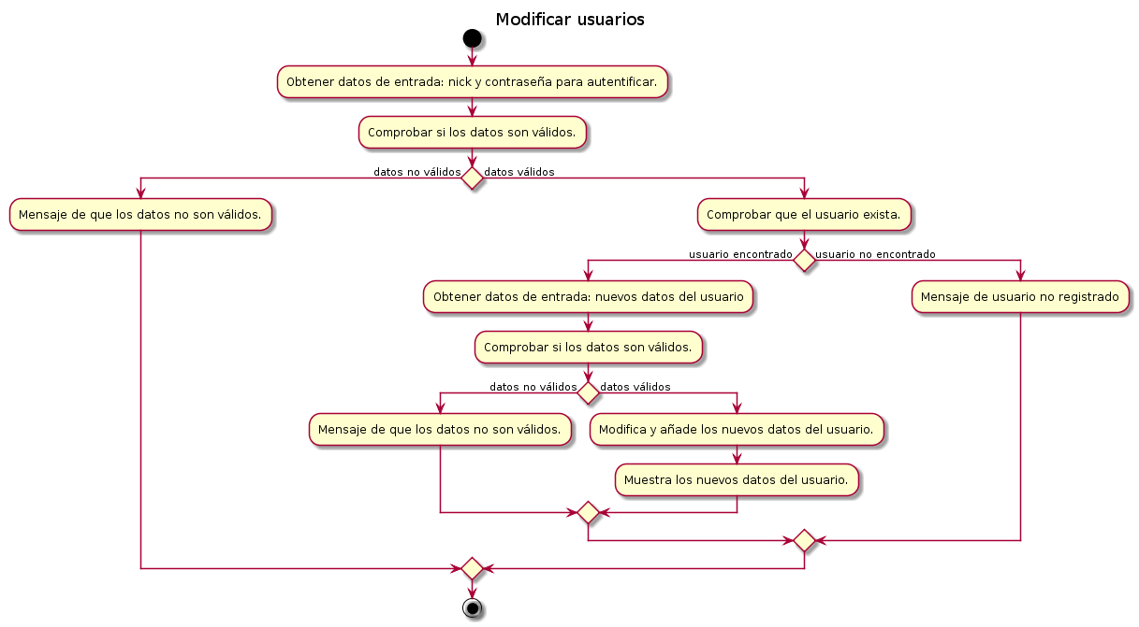

#### 3.2.3.3 Baja de usuarios

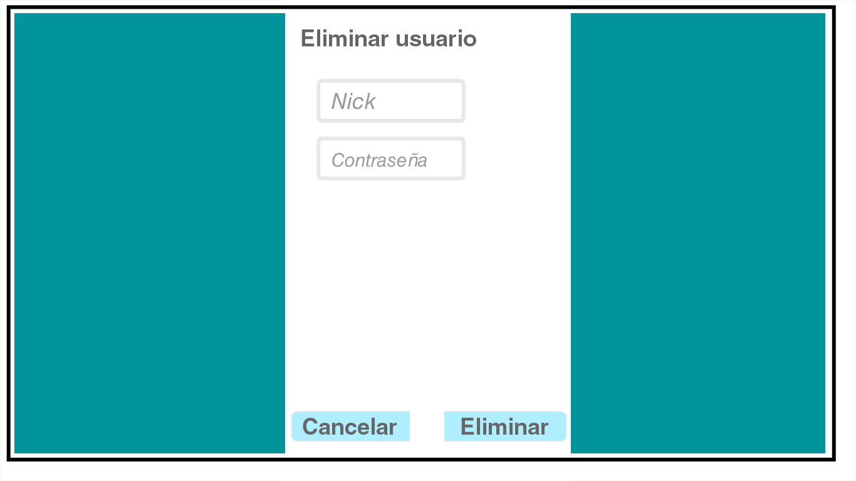

Para dar de baja una cuenta, el usuario debe notificar a los administradores a través de la aplicación. Un vez se ha confirmada la solicitud , se procederá a la eliminación en el fichero de usuarios. Esta tarea es realizada por los administradores.

Una vez hecho se redirige a la pantalla de inicio.

|  |  |  |
| --- | --- | --- |
| **CASO DE USO 3.2.3.3** | Baja de usuarios | |
| **Objetivo en contexto** | Dar de baja a los usuarios | |
| **Entradas** | Nick y contraseña del usuario a eliminar | |
| **Precondiciones** | El usuario debe existir. | |
| **Salidas** | Muestra un mensaje de que se ha dado de baja en caso de que todo sea correcto | |
| **Postcondición si éxito** | Modifica la lista de usuarios y el usuario ya no puede acceder a los descuentos y sugerencias. | |
| **Postcondición si fallo** | Si el cambio no se ha llevado a cabo, muestra un mensaje de que no se ha podido llevar a cabo. | |
| **Actores** | Usuario/Administrador . | |
| **Secuencia normal** | **Paso** | **Acción** |
| 1 | Obtener datos de entrada: nick y contraseña. |
| 2 | Comprobar si el dato es válido. |
| 3 | Comprobar que el usuario exista. |
| 4 | Elimina al usuario. |
| 5 | Se muestra un mensaje de baja realizada. |
| **Secuencia alternativa**  **1** | **Paso** | **Acción** |
| 1 | Obtener datos de entrada: nick y contraseña. |
| 2 | Si los datos no son válidos, lanza un mensaje de que el dato no es correcto. |
| **Secuencia alternativa**  **2** | Paso | Acción |
| 1 | Obtener dato de entrada: nick y contraseña. |
| 2 | Comprobar si el dato es válido. |
| 3 | Si el usuario no existe, lanza un mensaje de usuario inexistente. |

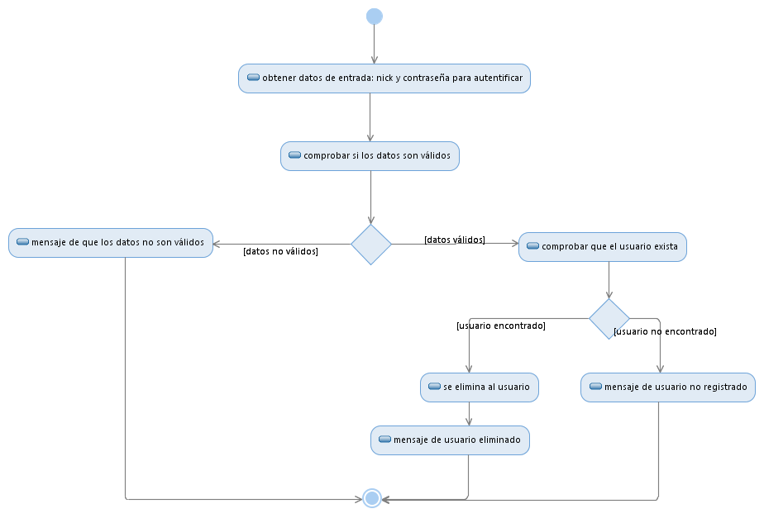

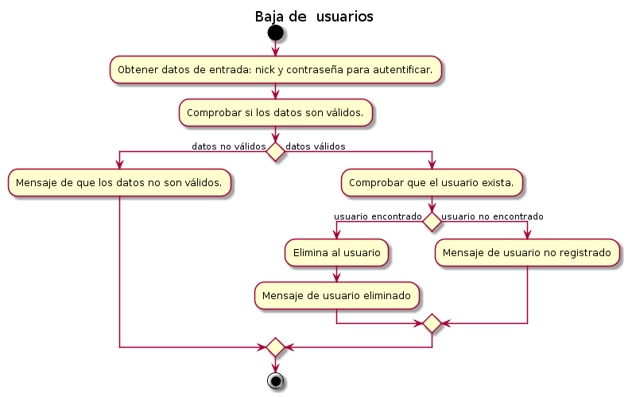

#### 3.2.3.4 Envío de sugerencias

Disposición que tiene un usuario el cual debe estar registrado de sugerir la actualización del precio de un producto de una tienda de alimentación que considere**.**

El usuario deberá mandar el nuevo precio del producto en cuestión a través de un buzón de sugerencias proporcionada por el administrador. El mensaje deberá contener el nombre del producto, la tienda a la que pertenece y el precio que se quiere cambiar.

Una vez recibido la sugerencia, avisaremos al usuario de que lo hemos recibido, se almacenará el mensaje y el administrador será el encargado de ver el contenido del mensaje, verificar que el producto exista y no haya incoherencias y hacer los cambios necesarios en la base de datos.

|  |  |  |
| --- | --- | --- |
| **CASO DE USO 3.2.3.4** | Envío de sugerencias | |
| **Objetivo en contexto** | El usuario envía una sugerencia al administrador. | |
| **Entradas** | Mensaje del usuario. | |
| **Precondiciones** | * El usuario debe estar registrado. | |
| **Salidas** | Muestra un mensaje de que la sugerencia del usuario se ha realizado correctamente. | |
| **Postcondición si éxito** | Gestión del contenido del mensaje y modifica el precio del producto si el administrador lo considera oportuno.. | |
| **Postcondición si fallo** | Aviso de que el envío no se ha llevado a cabo. | |
| **Actores** | Administrador y usuario. | |
| **Secuencia normal** | **Paso** | **Acción** |
| 1 | Redacción y envío del mensaje del usuario. |
| 2 | Comprobar si el mensaje ha llegado correctamente. |
| 3 | Muestra un mensaje de envío realizado. |
| 4 | Almacenamiento y gestión del contenido del mensaje por parte del administrador, que se encargará de ver si existe el producto y de hacer el cambio si lo considera oportuno. |
| **Secuencia alternativa** | **Paso** | **Acción** |
| 1 | Envío del mensaje del usuario. |
| 2 | Muestra mensaje de que no se ha podido enviar. |

#### 

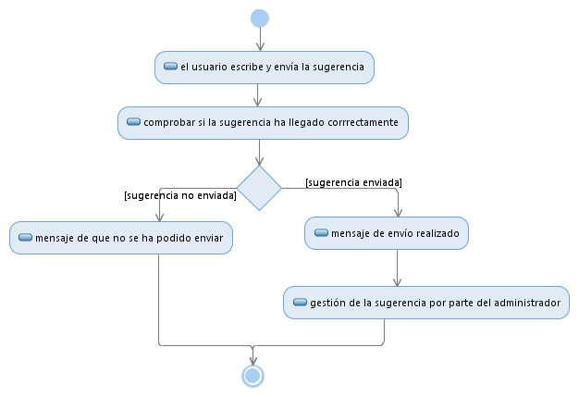

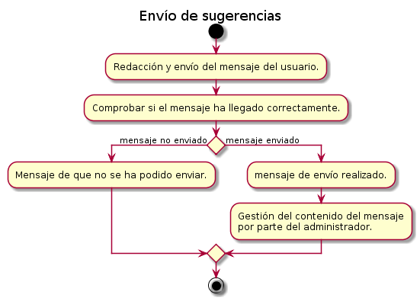

#### 3.2.3.7 Añadir Descuento

#### 

La aplicación mostrará a los usuarios registrados una lista de descuentos en productos dependiendo del día de la semana (temporal). Los descuentos sólo estarán disponibles durante un tiempo limitado.

Ejemplo : Desde que se muestra el descuento se dispondrá de una semana para usarlo o un determinado día de la semana se muestra un descuento y sólo se puede utilizar esa semana.

|  |  |  |
| --- | --- | --- |
| **CASO DE USO 3.2.3.7** | Añadir descuento. | |
| **Objetivo en contexto** | Se quiere añadir un nuevo tipo de descuento | |
| **Entradas** | idDescuento, nombre | |
| **Precondiciones** | Que el descuento no exista.  O que si existe esté desactivado | |
| **Salidas** | Mensaje con el descuento creado si se crea, mensaje de error en caso contrario. | |
| **Postcondición si éxito** | Hay un nuevo tipo de descuento. | |
| **Postcondición si fallo** | Mensaje de error. | |
| **Actores** | Admin | |
| **Secuencia normal** | **Paso** | **Acción** |
| 1 | Introducir idDescuento y nombre |
| 2 | Comprobar que no existen ya |
| 3 | Crear el nuevo descuento con el id y nombre dados. |
|  | 4 | Mensaje de descuento creado |
| **Secuencia alternativa** | **Paso** | **Acción** |
| 1 | Introducir id y nombre |
| 2 | Comprobar que no existen ya |
| 3 | Comprobar que está activo |
|  | 4 | Si no está activo se activa  Si está activo mensaje de error |

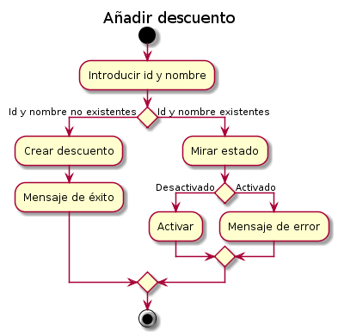

#### 3.2.3.8 Borrar descuento

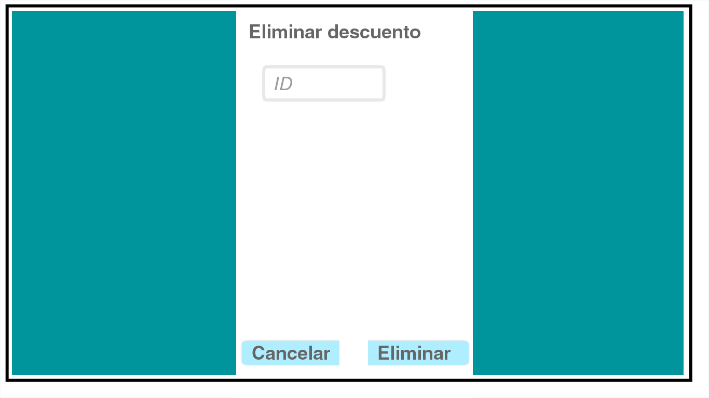

|  |  |  |
| --- | --- | --- |
| **CASO DE USO 3.2.3.8** | Borrar descuento. | |
| **Objetivo en contexto** | Se desea eliminar un tipo de descuento.  La baja será lógica | |
| **Entradas** | IdDescuento. | |
| **Precondiciones** | Que el descuento exista | |
| **Salidas** | Mensaje de éxito/error | |
| **Postcondición si éxito** | Mensaje de éxito.  Se ha producido la baja lógica. | |
| **Postcondición si fallo** | Mensaje de error.  No se ha producido ninguna baja. | |
| **Actores** | Admin | |
| **Secuencia normal** | **Paso** | **Acción** |
| 1 | Introducir idDescuento |
| 2 | Comprobar que exista. |
| 3 | Se produce la baja lógica. |
|  | 4 | Mensaje de éxito |
| **Secuencia alternativa** | **Paso** | **Acción** |
| 1 | Introducir idDescuento. |
| 2 | Comprobar que exista. |
| 3 | Mensaje de error. |

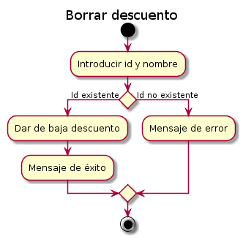

#### 3.2.3.9 Mostrar descuentos

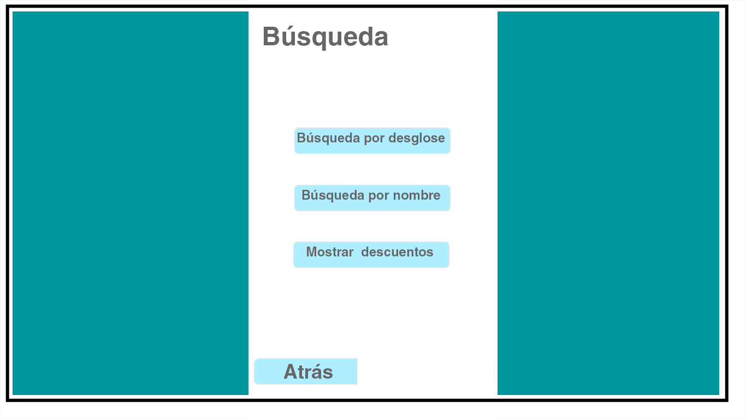

|  |  |  |
| --- | --- | --- |
| **CASO DE USO 3.2.3.9** | Mostrar descuentos. | |
| **Objetivo en contexto** | Mostrar por pantalla los descuentos disponibles. | |
| **Entradas** | Se selecciona “Mostrar descuentos” | |
| **Precondiciones** | El usuario ha iniciado sesión. | |
| **Salidas** | Permite ver los descuentos al usuario. | |
| **Postcondición si éxito** | El usuario accede a los descuentos. | |
| **Postcondición si fallo** | Mensaje de error. | |
| **Actores** | Usuario registrado. | |
| **Secuencia normal** | **Paso** | **Acción.** |
| 1 | Acceso a la BBDD. |
| 2 | Muestra descuentos disponibles. |
| **Secuencia alternativa** | **Paso** | **Acción.** |
| 1 | Acceso a la BBDD. |
| 2 | Si no puede acceder a la BBDD aparece un mensaje de error. |
| 3 |  |

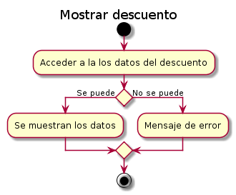

#### 3.2.3.10 Modificar descuentos

|  |  |  |
| --- | --- | --- |
| **CASO DE USO 3.2.3.10** | Modificar descuentos | |
| **Objetivo en contexto** | Modificar los descuentos. | |
| **Entradas** | Datos del descuento, del producto de la tienda. | |
| **Precondiciones** | Que exista el ID del descuento y, en caso de que se desee modificar el ID, que el nuevo ID no exista. | |
| **Salidas** | Descuentos modificados. Si la fecha actual supera la del fin del descuento se elimina. | |
| **Postcondición si éxito** | BBDD actualizada. | |
| **Postcondición si fallo** | No se modifica la BBDD y notifica al administrador de que la acción no pudo llevarse a cabo (Error). | |
| **Actores** | Administrador. | |
| **Secuencia normal** | **Paso** | **Acción** |
| 1 | Acceso a la BBDD. |
| 2 | Introduce datos. |
| 3 | Actualiza la BBDD |
| **Secuencia alternativa** | **Paso** | **Acción** |
| 1 | Acceso a la BBDD. |
| 2 | Si introduce los datos erróneos o no puede acceder a la BBDD. |
| 3 | Muestra mensaje de error. |

#### 

#### 3.2.3.11 Dar descuento a usuario

|  |  |  |
| --- | --- | --- |
| **CASO DE USO 3.2.3.11** | Dar descuento a usuario. | |
| **Objetivo en contexto** | Añadir un nuevo descuento a la lista de descuentos disponibles de un usuario dado. | |
| **Entradas** | Identificador del descuento, identificador del usuario al que se le va a conceder el descuento. | |
| **Precondiciones** | Tener el fichero de descuentos accesible para la aplicación, existe el descuento, existe el usuario, el usuario no dispone ya de ese descuento. | |
| **Salidas** | Modifica la lista de descuentos disponibles del usuario añadiendo el nuevo descuento. | |
| **Postcondición si éxito** | Se añade un nuevo descuento a la lista de descuentos disponibles del usuario. | |
| **Postcondición si fallo** | Notifica al administrador de que la acción no pudo llevarse a cabo (Error). | |
| **Actores** | Administrador. | |
| **Secuencia normal** | **Paso** | **Acción** |
| 1 | Acceso a la BBDD. |
| 2 | Comprueba si el identificador del descuento y de usuario existen. |
|  | 3 | Añade el descuento a la lista. |
| **Secuencia alternativa** | **Paso** | **Acción** |
| 1 | Acceso a la BBDD. |
| 2 | No existe el identificador de descuento o el de usuario / No se puede conectar con la BBDD. |
| 3 | Muestra mensaje de error. |

#### 3.2.3.12 Quitar descuento a usuario

|  |  |  |
| --- | --- | --- |
| **CASO DE USO 3.2.3.12** | Quitar descuento a usuario. | |
| **Objetivo en contexto** | Eliminar un descuento de la lista de descuentos disponibles de un usuario dado. | |
| **Entradas** | Identificador del descuento, identificador del usuario al que se le va a conceder el descuento. | |
| **Precondiciones** | Tener el fichero de descuentos accesible para la aplicación, existe el usuario, el usuario tiene en su lista de descuentos el descuento buscado. | |
| **Salidas** | Modifica la lista de descuentos disponibles del usuario eliminando el descuento dado. | |
| **Postcondición si éxito** | Se elimina el descuento dado de la lista de descuentos disponibles. | |
| **Postcondición si fallo** | Notifica al administrador de que la acción no pudo llevarse a cabo (Error). | |
| **Actores** | Administrador. | |
| **Secuencia normal** | **Paso** | **Acción** |
| 1 | Acceso a la BBDD. |
| 2 | Comprueba si el identificador del usuario existe y si este dispone del descuento dado. |
|  | 3 | Elimina el descuento de la lista del usuario |
| **Secuencia alternativa** | **Paso** | **Acción** |
| 1 | Acceso a la BBDD. |
| 2 | El identificador de usuario es erróneo /El identificador del descuento es incorrecto para ese usuario / No se puede conectar con la BBDD. |
| 3 | Muestra mensaje de error. |

#### 

#### 

#### 3.2.3.13 Canjear Descuento

|  |  |  |
| --- | --- | --- |
| **CASO DE USO 3.2.3.13** | Canjear un descuento activo de un usuario. | |
| **Objetivo en contexto** | Hacer factible el uso de un descuento y eliminarlo (a través del caso 3.2.3.12 Quitar descuento a usuario) para que no pueda volver a ser utilizado. El establecimiento donde se aplique el descuento registra el uso de este por su ID y el ID del usuario. | |
| **Entradas** | Seleccionar el descuento a aplicar, pulsar en canjear. | |
| **Precondiciones** | Descuento activo y en relación con el usuario posibilitado a aplicarlo. | |
| **Salidas** | ID del descuento y el ID del usuario. | |
| **Postcondición si éxito** | Se canjea el descuento en el producto determinado por el usuario. Se elimina y se registra su uso en tienda. | |
| **Postcondición si fallo** | Descuento ya utilizado o no encontrado. Notifica al usuario que el descuento no ha sido posible de canjear (Error). | |
| **Actores** | Usuario registrado | |
| **Secuencia normal** | **Paso** | **Acción** |
| 1 | Selección de descuento. |
| 2 | Acceso a BBDD. Comprueba si el identificador del descuento existe en los descuentos del usuario. |
|  | 3 | Se aplica el descuento al producto elegido. |
|  | 4 | Se hace un registro en el establecimiento del descuento utilizado por el usuario. |
|  | 5 | Se elimina el descuento. |
| **Secuencia alternativa** | **Paso** | **Acción** |
| 1 | Selección de descuento. |
| 2 | El identificador del descuento es incorrecto para ese usuario / No se puede conectar con la BBDD. |
| 3 | Muestra mensaje de error. |

#### 

### usu2.png

### 3.2.4 GESTIÓN DE BÚSQUEDAS.

La aplicación permitirá realizar búsquedas de productos que se encuentren dentro de una lista proporcionada por el sistema (se encuentra almacenada en una base de datos) y del CP introducido por el usuario.

Dichas búsquedas se podrán realizar en función de la categoría elegida entre:

* Tiendas de Alimentación: Snacks, Bebidas, Alcoholes.
* Gasolineras: 95, 98, Diésel.

Y del nombre del producto en cuestión.

Una vez realizada la búsqueda se mostrará al usuario el producto deseado de los diferentes establecimientos de la zona de manera ordenada por diferentes criterios (Precio y valoración). Además cuando el usuario visualiza los productos podrá valorarlos.

La ausencia de este requisito supondría para el usuario tener que ir producto por producto hasta encontrar el deseado en el establecimiento deseado.

Al disponer de una lista de productos tan solo se ha de mostrar dicha lista al usuario y pedirle que elija una de las opciones de la lista mostrada.

#### 



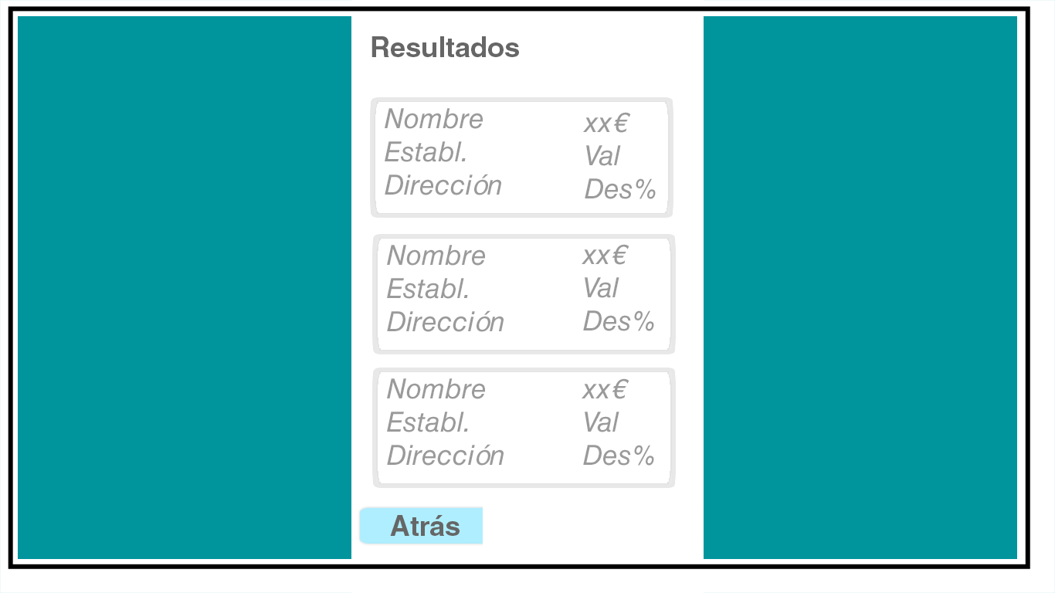

#### 

#### 

#### 

#### 

#### 

#### 3.2.4.1 Búsqueda Desplegable

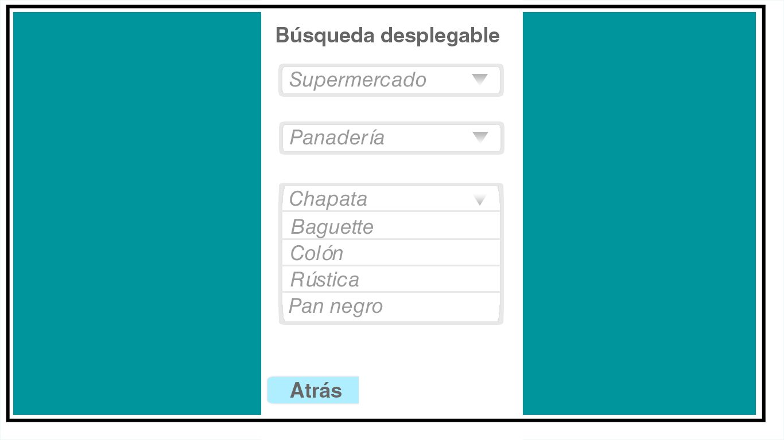

|  |  |  |
| --- | --- | --- |
| **CASO DE USO 3.2.4.1** | Búsqueda de producto por categorías en un determinado CP | |
| **Objetivo en contexto** | El usuario navega por las secciones de las categorías (Tiendas de Alimentación o Gasolineras) hasta encontrar la deseada (Bebidas, Snacks, Alcoholes, etc.. // 95, 98, Diésel, etc..) y ahí realiza la búsqueda del nombre del producto. | |
| **Entradas** | Categoría, CP | |
| **Precondiciones** | Acceso del administrador a la BBDD de todos los establecimientos. Que el código postal y el nombre del producto existan en nuestra BBDD. | |
| **Salidas** | Lista de Productos | |
| **Postcondición si éxito** | Resuelve la demanda del usuario/cliente satisfactoriamente y le facilita la lista de resultados para la posterior comparación y elección de productos. | |
| **Postcondición si fallo** | Notifica al usuario/cliente de que la acción no pudo llevarse a cabo (Error). | |
| **Actores** | Usuario | |
| **Secuencia normal** | **Paso** | **Acción** |
| 1 | Selección de Categoría |
| 2 | Introduce CP |
| 3 | Acceso a la BBDD. |
| 4 | Búsqueda de producto en BBDD. |
| 5 | Devuelve el resultado |
| **Secuencia alternativa** | **Paso** | **Acción** |
| 1 | Selección de Categoría |
| 2 | Introduce CP |
| 3 | Si no puede acceder a la BBDD, o no existen los datos proporcionados (CP o producto introducido) aparece un mensaje de error. |
| 4 | Muestra mensaje de error. |

#### 

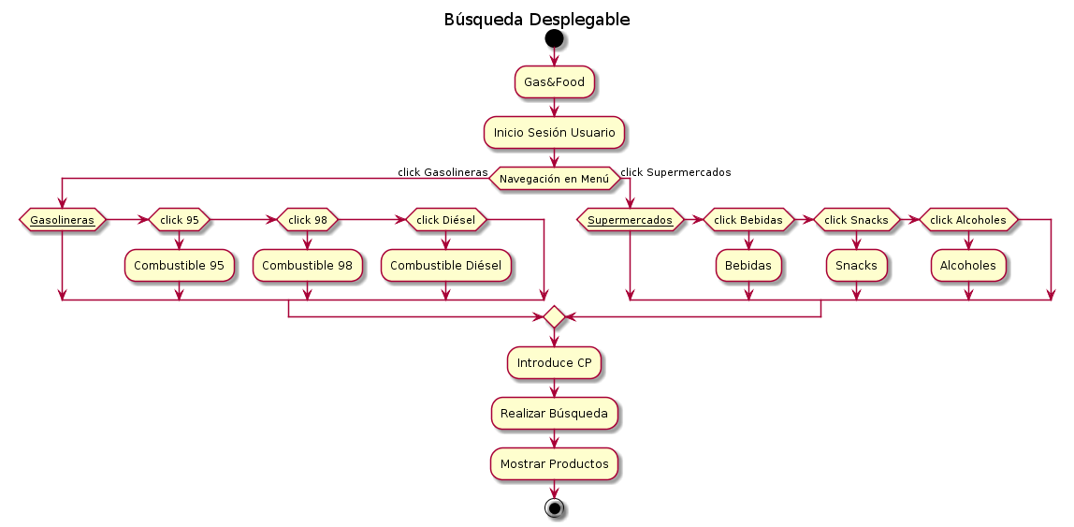

#### 3.2.4.2 Búsqueda por nombre

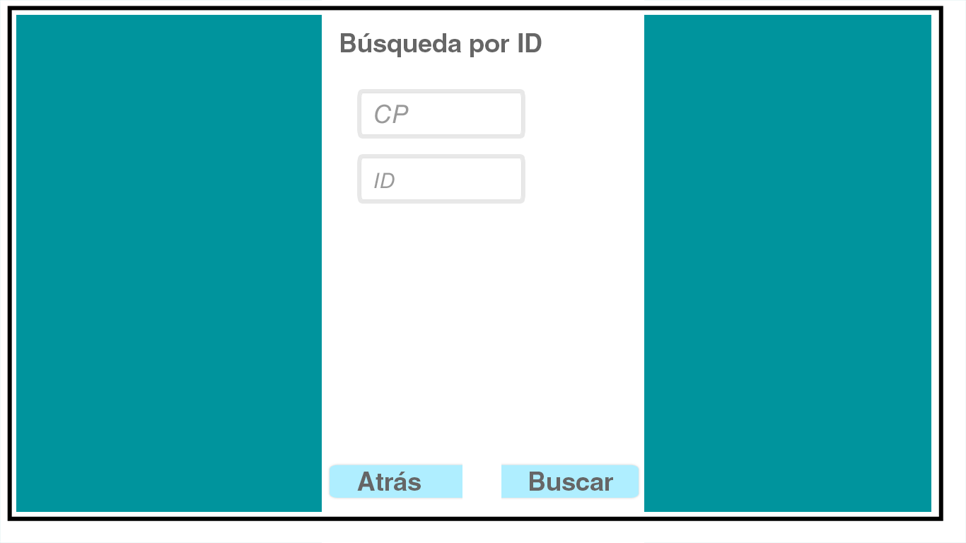

|  |  |  |
| --- | --- | --- |
| **CASO DE USO 3.2.4.2** | Búsqueda por NOMBRE en un determinado CP | |
| **Objetivo en contexto** | Realiza una búsqueda de un producto en base al nombre que se proporcione en las listas de productos pertenecientes a diferentes establecimientos de un código postal. | |
| **Entradas** | Listas de productos de los establecimientos, string con la NOMBRE a buscar, un código postal. | |
| **Precondiciones** | Acceso del administrador a la BBDD de todos los establecimientos. Que el código postal y el nombre del producto existan en nuestra BBDD. | |
| **Salidas** | Devuelve los establecimientos que contienen ese nombre de producto y ese código postal. | |
| **Postcondición si éxito** | Resuelve la demanda del usuario/cliente satisfactoriamente y le facilita la lista de resultados para la posterior comparación y elección de productos. | |
| **Postcondición si fallo** | Notifica al usuario/cliente de que la acción no pudo llevarse a cabo (Error). | |
| **Actores** | Usuario | |
| **Secuencia normal** | **Paso** | **Búsqueda.** |
| 1 | Petición de CP |
| 2 | Petición de nombre producto |
| 3 | Acceso a la BBDD. |
| 4 | Comprobar la corrección de los datos. |
| 5 | Busca establecimientos con ese nombre y ese CP |
| 6 | Devuelve el resultado |
| **Secuencia alternativa** | **Paso** | **Acción** |
| 1 | Petición de nombre y CP |
| 2 | Acceso a la BBDD. |
| 3 | Si no puede acceder a la BBDD, o no existen los datos proporcionados, aparece un mensaje de error. |
| 4 | Muestra mensaje de error. |

#### 

#### 

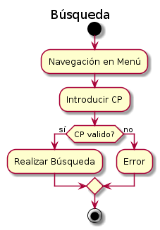

#### 

#### 

#### 

#### 3.2.4.3 Ordenar resultados de las búsquedas por precio.

|  |  |  |
| --- | --- | --- |
| **CASO DE USO 3.2.4.3** | Ordenar resultados por PRECIO | |
| **Objetivo en contexto** | Obtener una lista de los productos , ordenada por precio de forma ascendente. | |
| **Entradas** | El usuario selecciona el filtro orden por precio | |
| **Precondiciones** | Acceso del Administrador a la base de Datos.  La lista de productos tiene que tener elementos.  Todos los productos tienen que tener el campo precio. | |
| **Salidas** | Devuelve las lista de productos ordenada por precio. | |
| **Postcondición si éxito** | Muestra la lista de productos por pantalla para la posterior comparación y elección de productos. | |
| **Postcondición si fallo** | Notifica al usuario que la acción no se pudo llegar a cabo. | |
| **Actores** | Usuario | |
| **Secuencia normal** | **Paso** | **Acción** |
| 1 | Seleccionar el filtro ordenar por precio. |
| 2 | Acceso a la BBDD. |
| 3 | Ordena los productos en orden ascendente |
| 4 | Mostrar la lista por pantalla. |
| **Secuencia alternativa** | **Paso** | **Acción** |
| 1 | Seleccionar el filtro ordenar por precio. |
| 2 | No acceso a la BD, los productos no tienen el campo precio, generar un mensaje. |
| 3 | Mostrar mensaje de error. |
|  | 4 | Volver a la pantalla selección. |

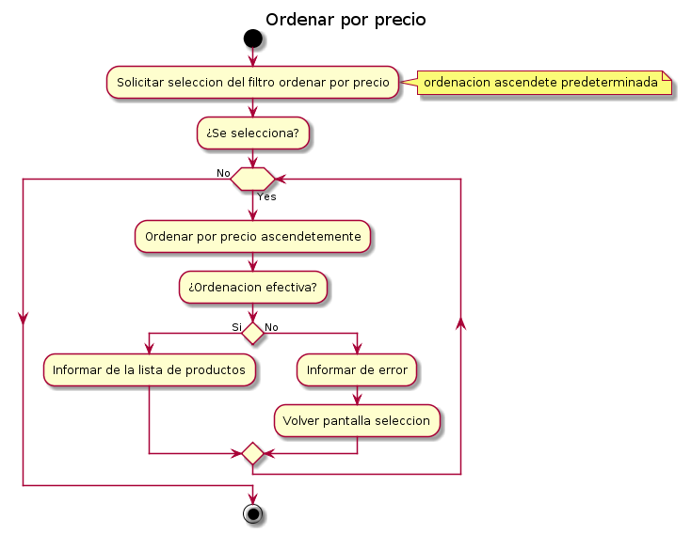

#### 3.2.4.4 Ordenar resultados de las búsquedas por valoración.

|  |  |  |
| --- | --- | --- |
| **CASO DE USO 3.2.4.4** | Ordenar resultados por VALORACIÓN | |
| **Objetivo en contexto** | Obtener una lista de los productos , ordenada por la valoración de forma descendente. | |
| **Entradas** | El usuario selecciona el filtro orden por precio | |
| **Precondiciones** | Correcto acceso del Administrador a la base de Datos.  La lista de productos tiene que tener elementos.  Todos los productos tienen que tener el campo valor. | |
| **Salidas** | Devuelve las lista de productos ordenada por la valoración | |
| **Postcondición si éxito** | Muestra la lista de productos por pantalla para la posterior comparación y elección de productos. | |
| **Postcondición si fallo** | Notifica al usuario que la acción no se pudo llegar a cabo. | |
| **Actores** | Usuario | |
| **Secuencia normal** | **Paso** | **Acción** |
| 1 | Seleccionar ordenación por valoración. |
| 2 | Acceso a la BBDD |
| 3 | Ordena los productos en orden descendente, lo más valorados primero |
| 4 | Mostrar la lista por pantalla. |
| **Secuencia alternativa** | **Pasos** | **Acción** |
|  | 1 | Seleccionar ordenación por valoración. |
|  | 2 | No acceso a la BBDD, los productos no contengan el campo valor, generar mensaje |
|  | 3 | Mostrar mensaje de error. |
|  | 4 | Volver a la pantalla de selección. |

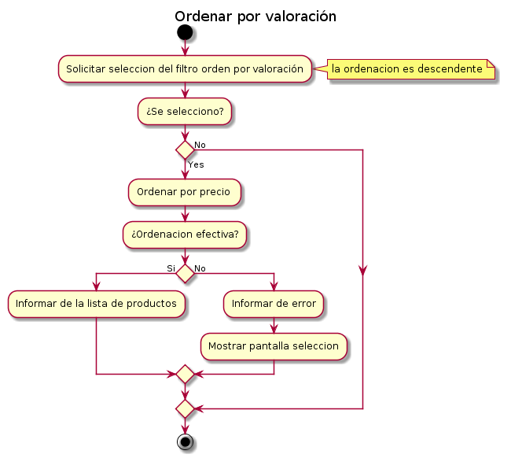

#### 3.2.4.5 Mostrar Producto

|  |  |  |
| --- | --- | --- |
| **CASO DE USO 3.2.4.5** | Mostrar un producto con sus características. | |
| **Objetivo en contexto** | Representar la información de un producto y del establecimiento al que pertenece. | |
| **Entradas** | El usuario realiza una búsqueda del producto deseado. | |
| **Precondiciones** | Producto y establecimiento encontrado al realizar la búsqueda. | |
| **Salidas** | 1.-Muestrario de los productos deseados en lista ordenada por precio/valoración con los siguientes atributos visuales al usuario: Dirección del establecimiento, Precio, Descuento (si existe) y Valoración media (si existe).  2.-Click seleccionando el producto en cuestión y muestrario de todos los detalles (ID, Nombre, Precio, Descuento, Valoración, Detalles Establecimiento), además de la posibilidad de valorar el producto, valorando así el establecimiento. | |
| **Postcondición si éxito** | Información del producto y establecimiento en detalle. | |
| **Postcondición si fallo** | Mensaje de error: Producto no encontrado. | |
| **Actores** | Usuario | |
| **Secuencia normal** | **Paso** | **Acción** |
| 1 | Postcondición de búsqueda previa realizada con éxito |
| 2 | Acceso a BBDD y selección de los productos |
| 3 | Salida por pantalla de lista de productos |
| 4 | Visualización en pantalla de los atributos de cada producto |
| **Secuencia alternativa** | **Paso** | **Acción** |
| 1 | Postcondición de búsqueda previa no realizada o producto no encontrado |
| 2 | Mensaje de error |

#### 

#### 3.2.4.6 Valorar Producto

|  |  |  |
| --- | --- | --- |
| **CASO DE USO 3.2.4.6** | Valoración de producto | |
| **Objetivo en contexto** | Tener la posibilidad de valorar un producto concreto para la posterior recopilación de valoraciones de los usuarios. | |
| **Entradas** | Valoración interactiva del usuario. | |
| **Precondiciones** | Realizar selección de mostrar producto y elegir valorar. | |
| **Salidas** | Producto valorado y su puntuación. | |
| **Postcondición si éxito** | Devuelve la valoración personal del producto junto con la valoración media pública del producto. | |
| **Postcondición si fallo** | Mensaje de error: No se ha podido valorar el producto. | |
| **Actores** | Usuario | |
| **Secuencia normal** | **Paso** | **Acción** |
| 1 | Solicitar valoración al usuario del producto entre el 1-5 |
| 2 | Entrada por click (ratón) seleccionando el valor en cuestión 1-5 |
| 3 | Acceso a BBDD y guardado correcto de los datos en BBDD |
|  | 4 | Mensaje de valoración completada con éxito y agradecimiento al usuario: “¡Gracias por valorar este producto!” |
| **Secuencia alternativa** | **Paso** | **Acción** |
| 1 | Solicitar valoración al usuario del producto entre el 1-5 |
| 2 | Entrada por click (ratón) seleccionando el valor en cuestión 1-5 |
| 3 | En caso de entrada fallida: mensaje de error |
|  | 4 | Vuelta al muestrario del producto |

## 

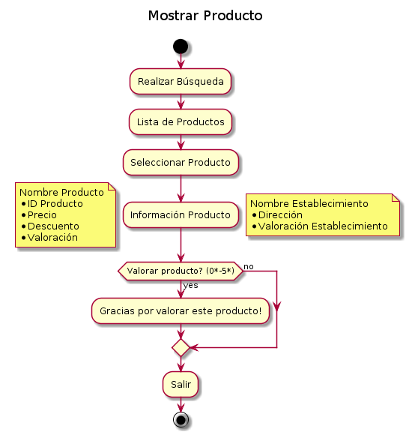

## bus.png

## 

## 

## 

## 

## 

## 

## 

## Sección 3.3 Requisitos de rendimiento

En un principio esta aplicación será ejecutada en un entorno cerrado (desde un ordenador del laboratorio de la facultad de informática) y que sólo un usuario pueda usar la aplicación de forma concurrente.

Los ordenadores de los laboratorios de la facultad son capaces de procesar sobradamente todos los procesos software que se ejecutan en el programa, ya que no son funciones de alto coste de rendimiento.

## Sección 3.4 Requisitos lógicos de la base de datos

-La información que usará la aplicación estará contenida en 8 ficheros distintos:

1. Productos: contendrá todos los productos que aparecen en la aplicación. Sus atributos son idProducto y Nombre,además de tipo de gasolinera o tipo de alimento si especializamos. Para distinguir entre gasolinas y alimentos el idProducto empezará por pg y pa respectivamente.

1. Establecimientos: contendrá todos los establecimientos que aparecen en la aplicación. Sus atributos son IdEstablecimiento, Nombre, Dir y C.P. Para distinguir entre gasolineras y tiendas el IdEstablecimiento empezará por eg y ea.

1. Usuarios: contendrá información de todos los usuarios registrados. Sus atributos son IdUsuario, nick, e-mail y Contraseña.

1. Descuentos: contendrá la información de todos los descuentos que ha manejado y maneja la aplicación. Son altas y bajas lógicas. Sus atributos son Descripción y IdDescuento.

1. ProductoTienda: contendrá todos los productos que vende actualmente cada tienda con su precio (sin aplicar descuento) y descuento a aplicar. Sus atributos serán IdProducto, IdEstablecimiento, Precio y Descuento.

1. Valoración: contendrá una lista con IdProducto, IdEstablecimiento e idUsuario junto a la valoración que han realizado.

1. Búsquedas: contendrá una lista de búsquedas realizadas por cada usuario sobre un producto. Sus atributos son IdUsuario, CP e IdProducto.

1. UsuarioDescuentos: contiene una lista de todos los descuentos que tiene cada usuario. Sus atributos son IdUsuario, IdDescuento.

-Los archivos deberán poder ser localizados por la aplicación. Al arrancar la aplicación se cargarán los datos de todos los ficheros en ella.

-En caso de que la aplicación no sea capaz de cargar todos los ficheros se abortará su ejecución.

**ESQUEMA APLICACIÓN EN BASE DE DATOS RELACIONAL**

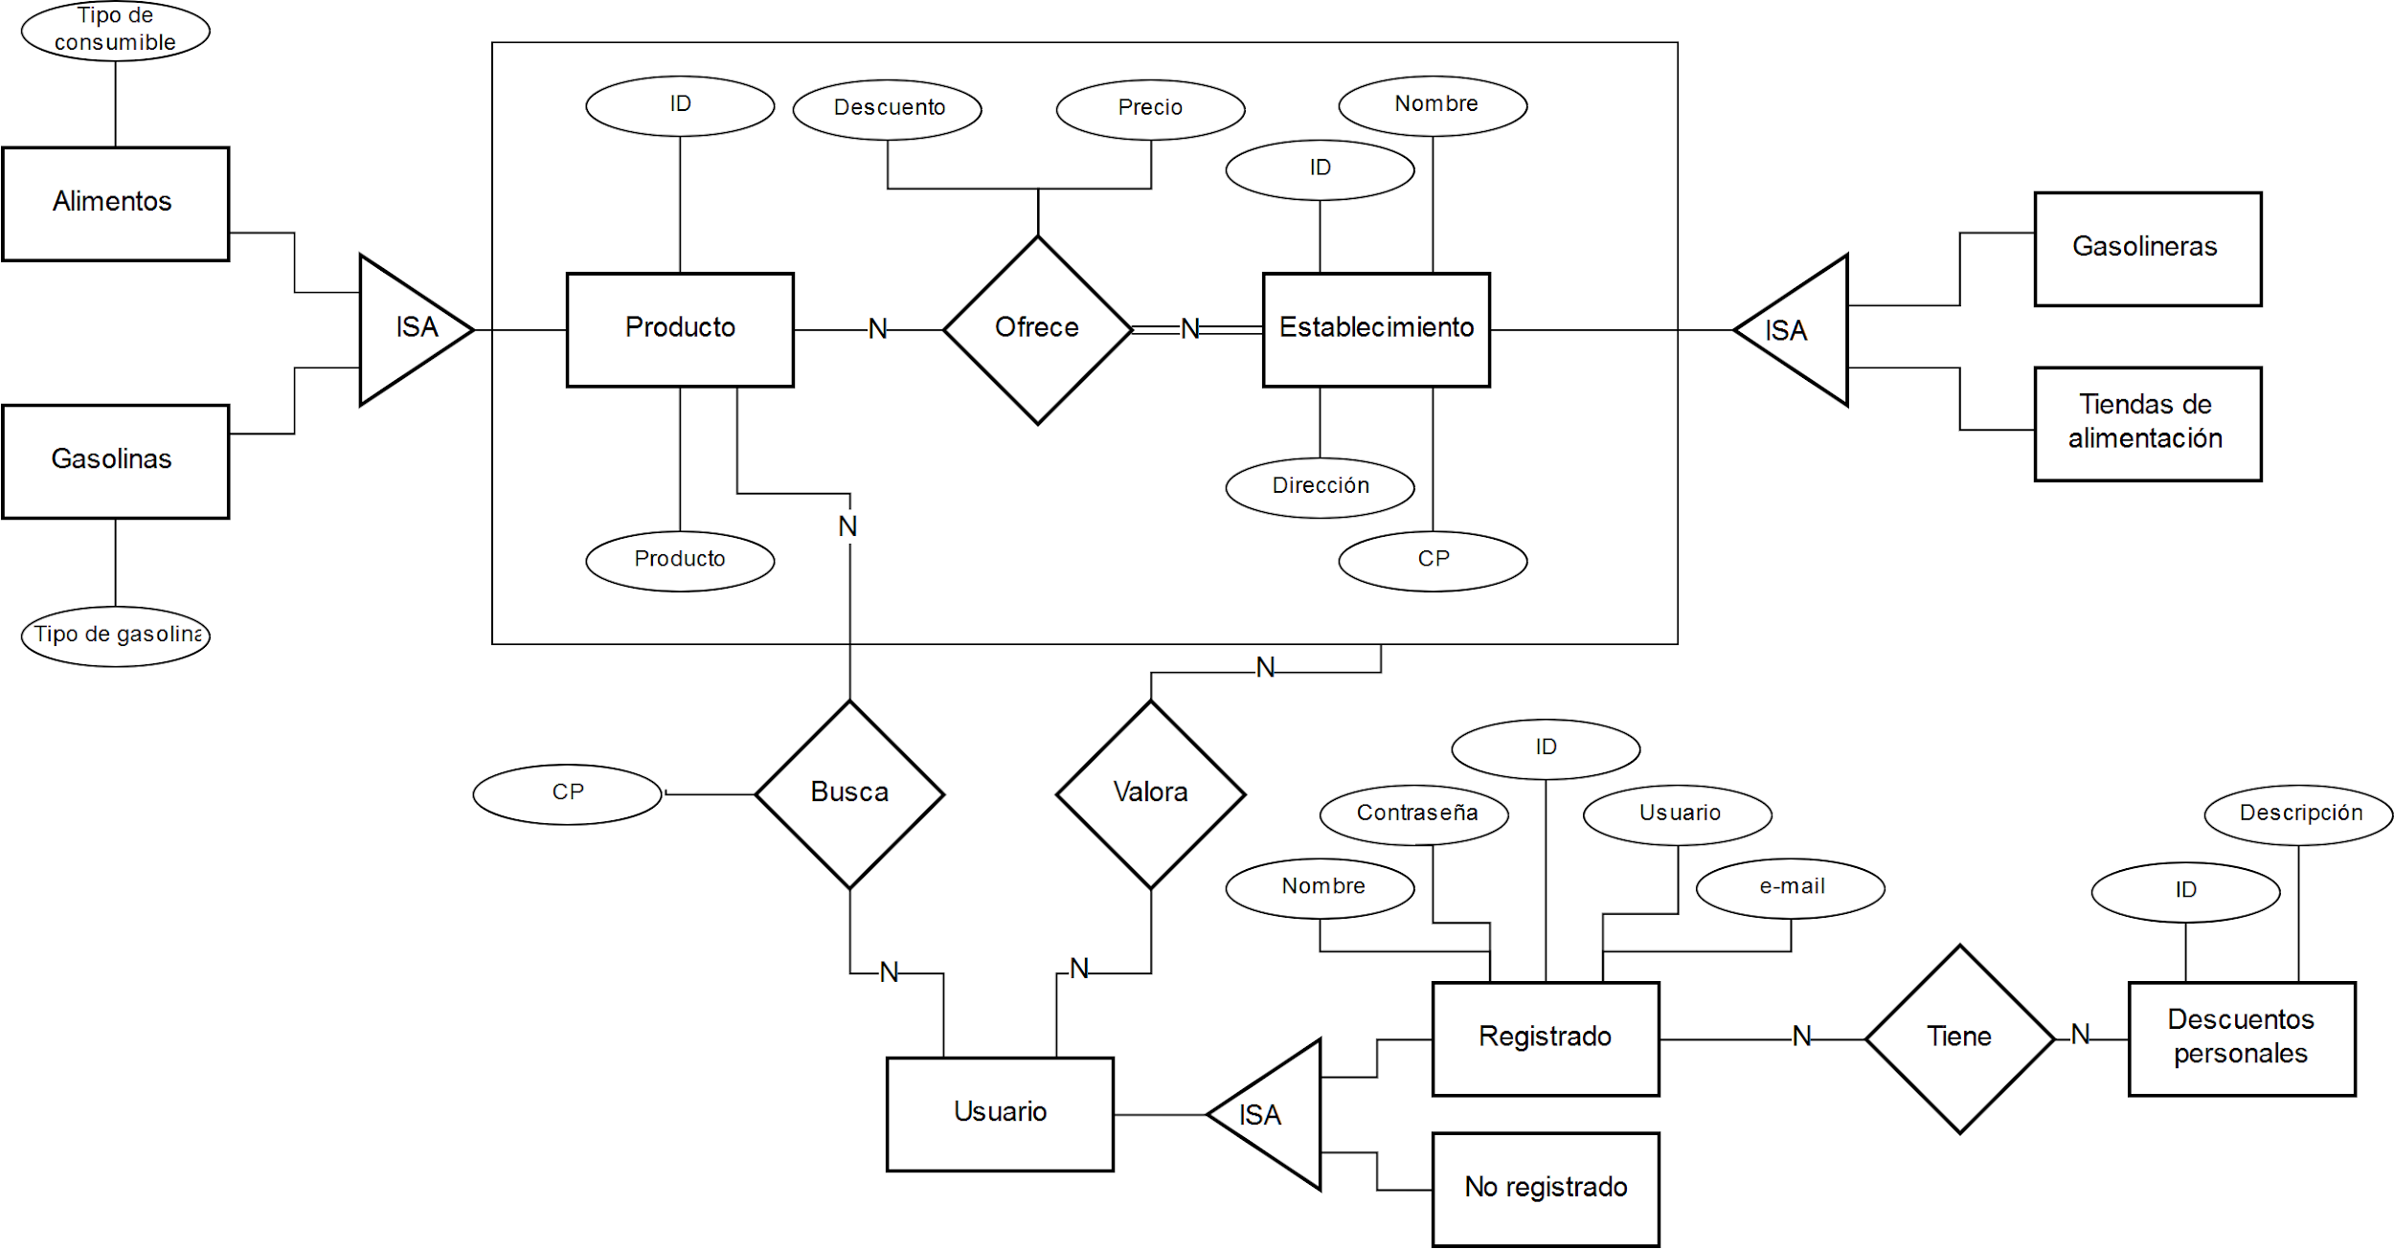

# 

# 

# Sección 3.5 Restricciones de diseño

-Base de datos realizada en txt.

-Desarrollo de proyecto en lenguaje Java.

-Utilización de Eclipse como IDE.

-Funcionamiento en Windows superiores a Windows Vista.

-Utilización de Microsoft Project para realizar la planificación temporal y revisar retrasos.

-Aplicación de escritorio

-Todos los establecimientos llevan un control del canjeo de los descuentos personales y acepta su uso.

# Sección 3.6 Atributos del sistema software

* Es un sistema fiable para que los usuarios puedan disfrutar de una experiencia que se ajusta a la realidad, se garantiza que los productos y establecimientos que visualizan son correctos.
* Los tiempos de respuesta de las consultas de los usuarios no deberán sobrepasar un tiempo determinado, de lo contrario, la experiencia de usuario no será buena y los usuarios no elegirían nuestra herramienta. Por ello, este sistema realizará todas sus tareas de forma rápida; devolviendo buenos indicadores de rendimiento.
* Se garantiza que todos los datos relacionados con nuestros usuarios están protegidos en nuestras bases de datos.

Artículo IV. **Apéndices**